Антинаркотическая комиссия в Республике Татарстан

Доклад
о наркоситуации
в Республике Татарстан
по результатам мониторинга
наркоситуации в Республике Татарстан
в 2013 году

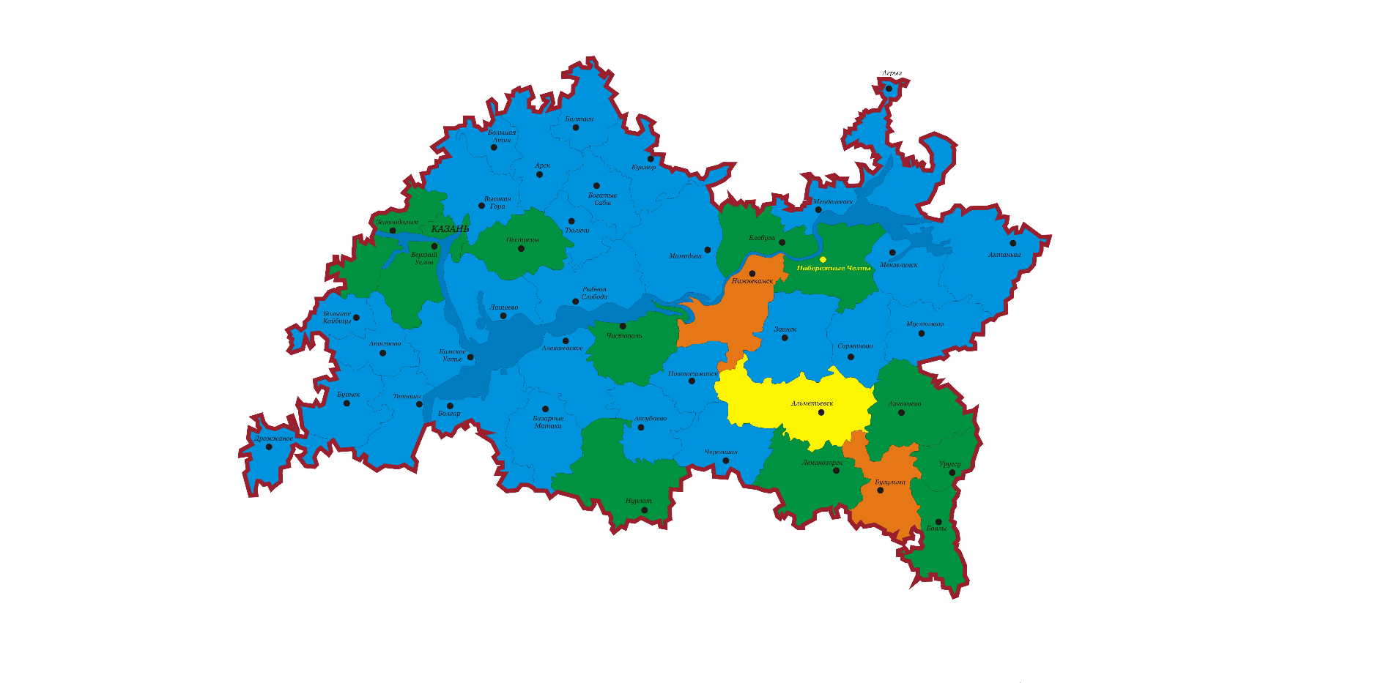
Казань, 2014
СОДЕРЖАНИЕ
1. Характеристика Республики Татарстан 3
2. Анализ, оценка и динамика уровня и структуры наркотизации населения 6
3. Оценка состояния и доступности наркологической медицинской помощи, медико-социальной реабилитации, социальных услуг и ресоциализации лицам, злоупотребляющим наркотиками 6
4. Анализ, оценка и динамика результатов в сфере профилактики немедицинского потребления наркотиков 6
5. Анализ, оценка и динамика ситуации в сфере противодействия незаконному обороту наркотиков 6
6. Оценка реализации целевой региональной антинаркотической программы 6
7. Оценка состояния наркоситуации в Республике Татарстан в соответствии с критериями оценки развития наркоситуации 6
8. Краткосрочное прогнозирование динамики дальнейшего развития наркоситуации 6
9. Управленческие решения и предложения по изменению нарко-ситуации в Республике Татарстан 6
10. Деятельность антинаркотической комиссии в Республике Татарстан и антинаркотических комиссий в муниципальных образованиях Республики Татарстан 6

ПРИЛОЖЕНИЯ
Приложение №1. Результаты социологического опроса
Приложение №2. Таблицы статистических данных
Приложение №3. Очаги произрастания наркосодержащих растений в Республике Татарстан, выявленные в 2013 году
Приложение №4. Оценка развития наркоситуации в Республике Татарстан в 2013 году
Приложение №5. Критерии оценки развития наркоситуации в Республике Татарстан в 2013 году

Доклад о наркоситуации в Республике Татарстан подготовлен в соответствии с Указом Президента Российской Федерации от 18.10.2008 №1445 «О дополнительных мерах по противодействию незаконному обороту наркотических средств, психотропных веществ и их прекурсоров» на основании данных мониторинга наркоситуации в Республике Татарстан, рассмотрен и утвержден протоколом заседания антинаркотической комиссии в Республике Татарстан от 21.03.2014 №32 АНК.

1. Характеристика Республики Татарстан
Республика Татарстан – субъект Российской Федерации, входящий в состав Приволжского Федерального округа. Столица – город Казань. Республика Татарстан граничит с Кировской, Ульяновской, Самарской, Оренбургской областями, Башкортостаном, Марий Эл, Удмуртской Республикой, Чувашией. В географическом отношении территория республики состоит из трех частей: Предволжье (на правом берегу Волги), Предкамье (к северу от Камы), Закамье (к югу от Камы). Общая площадь Татарстана – 67 836 км². Протяженность территории республики - 290 км с севера на юг и 460 км с запада на восток.

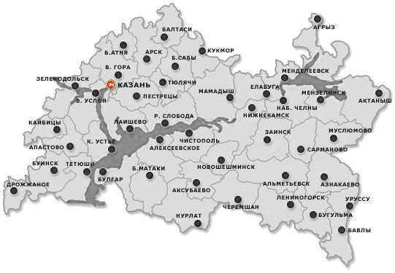
Рис.1. Карта Республики Татарстан
По состоянию на 2013 год, население Республики Татарстан составляет 3822,0 тыс. человек, при этом три четверти жителей республики проживают в городах (75,9%). Плотность населения ~ 56,7 человек на км². Доля мужчин в общей численности населения – 46,2%, доля женщин – 53,8%.
Доля населения в возрасте до 14 лет составляет 16,3%, 15-24 года – 13,4%, 25-34 года – 16,4%, 35-44 года – 13,2%, 45-54 года – 15,2%, 55-64 года – 12,9%, старше65 лет – 12,6%. Численность населения трудоспособного возраста – 2 307 210 человек (60,4%),моложе трудоспособного возраста – 662 574 человек (17,3%), старше трудоспособного возраста – 852 254человек (22,3%).
Таблица 1
Распределение постоянного населения по возрастным группам (на начало 2013г.)
 | Человек
 | 2013 г. | 2013 г. (%)
Все население | 3 822 038
в том числе в возрасте, лет
0-4 | 243 484 | 6,4
5-9 | 194 572 | 5,1
10-14 | 186 598 | 4,9
15-19 | 204 120 | 5,3
20-24 | 308 983 | 8,1
25-29 | 343 946 | 9,0
30-34 | 280 907 | 7,3
35-39 | 264 976 | 6,9
40-44 | 240 553 | 6,3
45-49 | 267 181 | 7,0
50-54 | 315 459 | 8,3
55-59 | 273 746 | 7,2
60-64 | 216 442 | 5,7
65-69 | 104 661 | 2,7
70 и старше | 376 410 | 9,8
в том числе в возрасте
моложе трудоспособного | 662 574 | 17,3
трудоспособном | 2 307 210 | 60,4
старше трудоспособного | 852 254 | 22,3
Денежные доходы на душу населения в январе - декабре 2013 года составили 26 109,5 рублей (по сравнению с аналогичным периодом 2012 года рост составил 8,7%). Реальные располагаемые денежные доходы населения (доходы за минусом обязательных платежей и взносов и скорректированные на индекс потребительских цен) в январе-декабре 2013 года по сравнению с аналогичным периодом 2012 года выросли на 2,2%.
Размер номинальной начисленной средней заработной платы одного работающего на предприятиях и в организациях Республики Татарстан, включая малое предпринимательство, в январе-декабре 2013 года составил 25 182,8 рубля. По сравнению с соответствующим периодом 2012 года заработная плата увеличилась на 13,1%.

Таблица 2
Основные показатели, характеризующие уровень жизни населения
 | 2013 г.
Номинальные денежные доходы в среднем на душу населения (в месяц), рублей | 26 109,5
Среднемесячная номинальная начисленная заработная плата работников организаций, рублей | 25 182,8
Темп роста среднемесячной номинальной начисленной заработной платы работников организаций, в процентах к предыдущему году | 113,1
За двенадцать месяцев 2013 года в среднем 81,5% совокупных доходов домохозяйств было потрачено на покупку товаров и услуг, 8,9% – на оплату обязательных платежей и различных взносов. Население республики за аналогичный период направило на накопление сбережений 4,5%, а на покупку валюты – 2,6% денежных доходов.
Величина прожиточного минимума в расчете на душу населения в IV квартале 2013 года составила 6 278 рублей (в т.ч. 6 708 рублей–для трудоспособного населения, 5 154 рубля–для пенсионеров и 6 180 рублей–для детей). Доля населения, имеющего душевой денежный доход ниже прожиточного минимума, сократилась с 15,8% в 2004 году до 6,7% в 2012 году (для сравнения, в 2012 году в Российской Федерации этот показатель составлял 11,0%).
Таблица 3
Численность населения с денежными доходами ниже прожиточного минимума
 | Годы
 | 2008 | 2009 | 2010 | 2011 | 2012
Всего, тыс. человек | 325,01 | 313,58 | 301,0 | 307,75 | 254,49
В процентах от общей численности населения | 8,6 | 8,3 | 8,0 | 8,1 | 6,7
В течение 2013 года в демографической ситуации республики наблюдалась позитивная динамика: число родившихся стабильно превышало число умерших. Естественный прирост населения составил 10218 человек, что обусловлено ростом коэффициента рождаемости на 2,1% (в расчете на 1000 человек населения). В январе-декабре 2013 года в Татарстане родилось 56517 детей.
Что же касается бракоразводных процессов, то в 2013 году наблюдалась тенденция увеличения как числа браков (на 1,2%), так и числа разводов (на 1,5%). В 2013 году на 1000 человек населения приходилось 8,8 браков и 4,1 разводов (в 2012 году аналогичные показатели составляли 8,7 и 4,1 соответственно). В пересчете на число браков, на 1000 браков в 2013 году приходилось 467 разводов, в 2012 году – 466.

Таблица 4
Естественное движение населения Республики Татарстан в январе-декабре 2012-2013 гг.
В январе-декабре
человек |  |  |  | на 1000 населения
 | 2013г. | 2012г. | прирост, снижение (-) | 2013г. | 2012г. | 2013г. в % к 2012 г.
Родившихся | 57214 | 56005 | 1 209 | 15,0 | 14,7 | 102,2
Умерших | 46 438 | 46 579 | - 141 | 12,2 | 12,2 | 99,7
Естественный прирост (убыль) населения | 10 776 | 9 426 | 1350 | 2,8 | 2,5 | 114,3
Браков | 33 580 | 33 172 | 408 | 8,8 | 8,7 | 101,2
Разводов | 15696 | 15457 | 239 | 4,1 | 4,1 | 101,5
Уровень ожидаемой продолжительности жизни при рождении в последние годы постепенно увеличивается как для женщин, так и для мужчин.
Таблица 5
Ожидаемая продолжительность жизни при рождении
 | Годы
 | 2008 | 2009 | 2010 | 2011 | 2012
Оба пола | 70,1 | 70,8 | 70,4 | 71,3 | 71,8
Мужчины | 64,0 | 65,0 | 64,4 | 65,4 | 66,0
Женщины | 76,2 | 76,6 | 76,5 | 77,2 | 77,5
Численность экономически активного населения в возрасте 15 – 72 лет в январе-декабре 2013 года составила (по итогам выборочного обследования населения по проблемам занятости) 2042,1 тыс. человек, или 53,4% от общей численности населения республики. В численности экономически активного населения 1961,4 тыс. человек (96,0%) были заняты в экономике и 80,7 тыс. человек (4,0%) не имели занятия, но активно его искали (т.е. классифицировались как безработные в соответствии с методологией Международной Организации Труда). Уровень занятости населения экономической деятельностью (доля занятого населения в общей численности населения в возрасте 15– 72 лет) составил 67,2%.
В январе-декабре 2013 года в общей численности занятого в экономике населения 1 013,2 тыс. человек, или 49,6%, составляли штатные работники (без учета совместителей) крупных и средних предприятий и организаций. На условиях совместительства и по договорам гражданско-правового характера для работы в этих организациях привлекалось 42,4 тыс. человек.
На конец 2013 года в государственных учреждениях службы занятости населения состояли на учете 17,4 тыс. человек, или 0,85% экономически активного населения республики. Пособие было назначено 15,6 тыс. безработным гражданам (89,6%).
Таблица 6
Численность экономически активного населения
 | 2012 г. | 2013 г.
Тысяч человек
Экономически активное население – всего | 2 049 | 2 042
в том числе: занятые в экономике - всего | 1 962 | 1 961
безработные – всего | 87,5 | 80,7
Мужчины | 33,9 | 31,5
Женщины | 53,6 | 49,2
Молодежь в возрасте 16-29 лет | 19,7 | 16,3
безработные, зарегистрированные в государственных учреждениях службы занятости населения - всего | 23,3 | 17,4
из них безработные, которым назначено пособие по безработице – всего | 20,6 | 15,6
В 2013 году миграционный прирост населения в Республике Татарстан составил 5926 человек. Миграционный прирост населения республики уменьшился на 39,4%, что произошло, главным образом, в результате сокращения числа прибытий в республику из-за пределов Российской Федерации (на 29,9%) и увеличения числа выбытий в обратном направлении (на 55,7%). Что касается внутриреспубликанской миграции, то по итогам 2013 года число мигрантов, сменивших место жительства внутри республики, снизилось по сравнению с 2012 годом на 1 082 человек, или на 1,7%.

Таблица 7
Миграция населения (январь-декабрь 2013 г.)
 | 2013 г. |  | 2012 г.
 | человек | на 10 000  населения | человек | на 10 000  населения
Миграция - всего
число прибытий | 98 228 | 256,5 | 100 488 | 263,6
число выбытий | 92 302 | 241,0 | 90 702 | 237,9
миграционный прирост (+), снижение (-) | 5 926 | 15,5 | 9 786 | 25,7
в том числе:
внутриреспубликанская миграция
число прибытий | 63 021 | 164,6 | 64 103 | 168,2
число выбытий | 63 021 | 164,6 | 64 103 | 168,2
миграционный прирост (+), снижение (-) | - | - | - | -
внешняя миграция
число прибытий | 35 207 | 91,9 | 36 385 | 95,4
число выбытий | 29 281 | 76,4 | 26 599 | 69,7
миграционный прирост (+), снижение (-) | 5 926 | 15,5 | 9 786 | 25,7
в том числе:
с другими территориями России
число прибытий | 29 031 | 75,8 | 27 579 | 72,3
число выбытий | 26 365 | 68,8 | 24 726 | 64,8
миграционный прирост (+), снижение (-) | 2 666 | 7,0 | 2 853 | 7,5
международная миграция
число прибытий | 6 176 | 16,1 | 8 806 | 23,1
число выбытий | 2 916 | 7,6 | 1 873 | 4,9
миграционный прирост (+), снижение (-) | 3 260 | 8,5 | 6 933 | 18,2
в том числе миграция:
с государствами – участниками СНГ
число прибытий | 5 699 | 14,9 | 8 239 | 21,6
число выбытий | 2 491 | 6,5 | 1 572 | 4,1
миграционный прирост (+), снижение (-) | 3 208 | 8,4 | 6 667 | 17,5
с другими зарубежными государствами
число прибытий | 477 | 1,2 | 567 | 1,5
число выбытий | 425 | 1,1 | 301 | 0,8
миграционный прирост (+), снижение (-) | 52 | 0,1 | 266 | 0,7
В 2012 году миграционный прирост (зарегистрированных по месту жительства) составил 9 786 человек. Основным источником внешней миграции для Республики Татарстан послужили государства Средней Азии. В частности, значительное превышение числа прибытий над убытиями наблюдалось в миграционном обмене с Узбекистаном (+3002 человека), Таджикистаном (+1131 человек) и Кыргызстаном (+575 человек). Наряду с этим, ощутимую лепту в миграционный прирост населения Республики Татарстан привнесли и другие регионы Российской Федерации (+2853 человека).

Таблица 8
Внешний миграционный прирост/убыль населения
 | 2012 г.
Миграционный прирост (убыль), человек | 9786
в том числе за счет обмена с:
Российской Федерацией (без РТ) | 2853
Беларусью | 33
Казахстаном | 501
Молдовой | 92
Украиной | 272
Азербайджаном | 582
Арменией | 374
Грузией | 69
Кыргызстаном | 575
Таджикистаном | 1131
Туркменистаном | 105
Узбекистаном | 3002
Латвией | 20
Литвой | 10
Эстонией | 6
Странами дальнего зарубежья | 161

2. Анализ, оценка и динамика уровня и структуры наркотизации населения
Распространение наркомании в Республике Татарстан в 2013 году несколько замедлилось, хотя и сохранило тенденцию к незначительному (1-2%) ежегодному росту. В 2013 году количество зарегистрированных больных с диагнозом «синдром зависимости от наркотических веществ (наркомания)» увеличилось на 0,8% (с 10 440 человек в 2012 г. до 10520 человек в 2013 г.).
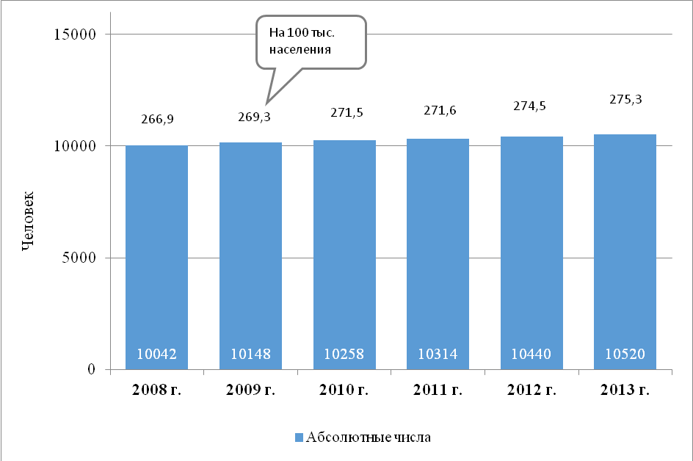
Рис. 2. Количество зарегистрированных больных с синдромом зависимости
от наркотических средств
Среди зарегистрированных больных наркоманией в 2013 году число потре-бителей опиоидов составило 8999 человек (85,5% от общего числа зарегистри-рованных больных наркоманией, в 2012 году – 87,6%), каннабиноидов – 260 человек (2,5%, 2012 г. – 2,1%), психостимуляторов (преимущественно новых видов наркотиков – метамфетамина, метилен-диокси-пировалерона) – 170 человек (1,6%, 2012 г. – 1,6%), потребителей других наркотиков или их сочетаний (полинаркомания) – 1091 человек (10,4%, 2012 г. – 8,6%).
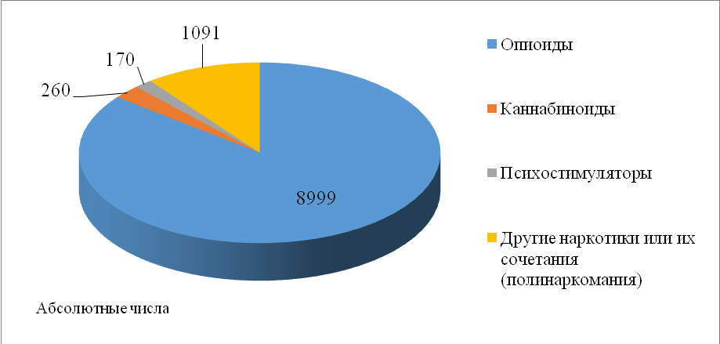
Рис. 3. Структура зарегистрированных больных наркоманией
по видам употребляемых наркотических средств
На конец 2013 года на диспансерном учете в учреждениях здравоохранения с диагнозом наркомания находилось 9 713 больных: на 23 человека (0,3%) меньше, чем в 2012 году.
На протяжении последних 3 лет гг. Набережные Челны, Казань, Бугульминский, Альметьевский, Зеленодольский, Нижнекамский районы являют-ся лидирующими по числу зарегистрированных наркобольных территориями республики. По статистическим данным, количество больных наркоманией, состоящих на диспансерном учете, выросло в следующих районах и городах республики: Заинском – на 8,5% (с 47 до 51 человека), Мензелинском – на 10% (с 20 до 22), Пестречинском – на 22,2% (с 9 до 11), Черемшанском – на 66,7% (с 3 до 5), Ютазинском – на 38,1% (с 21 до 29), Нижнекамском – на 8,3% (с 723 до 783), в г. Казани – на 3,4% (с 3773 до 3902 человек).
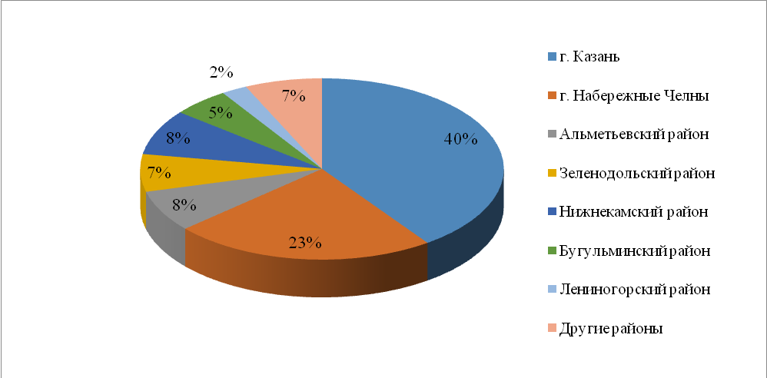
Рис. 4. Распределение больных наркоманией в разрезе территорий
Показатель распространенности наркомании в Республике Татарстан в 2013 году составил 255,4 больных на 100 тыс. населения (2012 г. – 257,1). Значительные превышения среднереспубликанского значения были выявлены в Бугульминском (452,6 чел. на 100 тыс. населения), Зеленодольском (406,9), Альметьевском (359,9), Нижнекамском (286,9) районах, гг. Казань (336,0) и Набережные Челны (440,2).
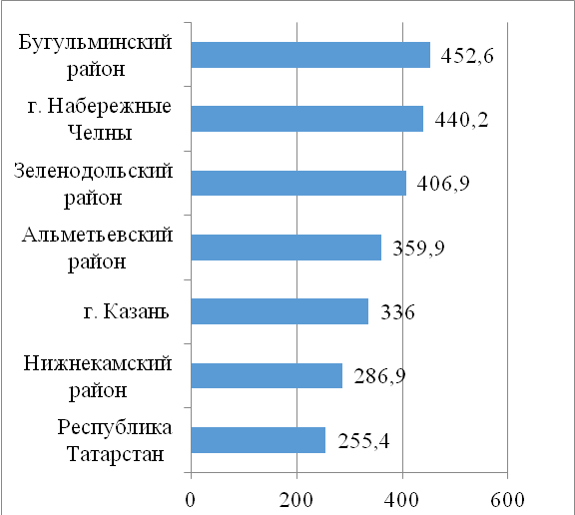
Рис. 5. Количество больных наркоманией
(на 100 тыс. населения)
Как и в предыдущие годы, в структуре больных наркоманией, находящихся на диспансерном учете, большую часть (68,6% или 6663 человека) составляют лица в возрасте 30-49 лет, 23,5% (2283 человека) – в возрасте 25-29 лет, 7% (680 человек) – в возрасте от 18 до 24 лет.
По социальному положению 70,9% (6 901 человек) больных наркоманией являются безработными, 28% (2 723 человек) – рабочие, 1% (98 человек) – служащие, 12 человек – студенты вузов и ссузов, 2 человека – учащиеся средних школ.
C 2007 года в республике наблюдается снижение заболеваемости наркоманией. В 2013 году на диспансерный учет взято 259 человек, которым впервые в жизни поставлен диагноз «синдром зависимости от наркотических веществ», что на 9,4% меньше, чем в 2012 году. Показатель заболеваемости наркоманией составил 6,8 человек на 100 тыс. населения (АППГ – 7,6).
Основную часть данного контингента по-прежнему составляют потребители опиоидов, хотя за счет значительного уменьшения количества потребителей дезоморфина доля этой категории наркопотребителей в общей совокупности граждан, впервые заболевших, в последние годы снижается (2013 г. – 59,8%, 2012 г. – 69,9%, 2011 г. – 74,9%).
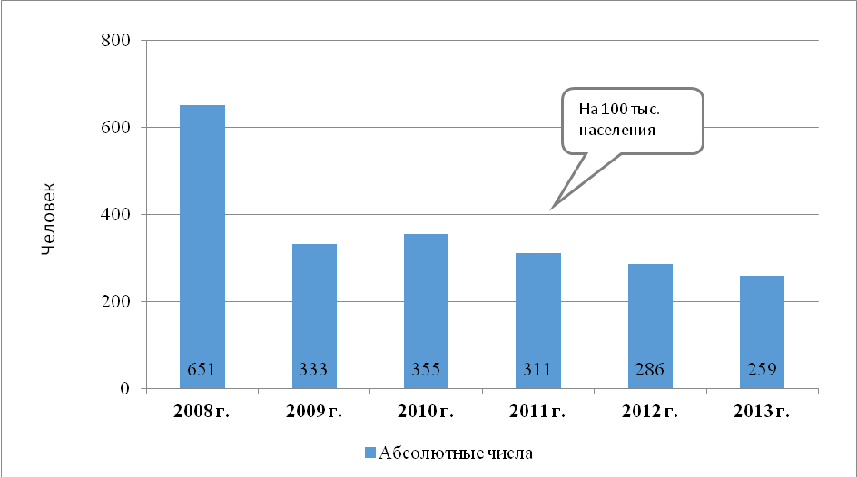
17,3
8,8
9,4
8,2
7,6
6,8
Рис. 6. Количество больных, которым впервые в жизни установлен диагноз «синдром зависимости от наркотических веществ» (заболеваемость наркоманией)
В 2013 году факты заболевания наркоманией, как и в 2012 году, зарегистрированы в 25 муниципальных образованиях. Большая часть выявленных больных приходится на гг. Казань (145 человек), Набережные Челны (19), Нижнекамский (31), Альметьевский (24), Зеленодольский (8), Заинский (7) районы.
В течение последних трех лет в республике наблюдается стабильное уменьшение числа впервые заболевших наркоманией в возрастной категории от 30 до 49 лет (с 54% в 2011 году до 50,2% – от общего числа впервые заболевших – в 2013 году). В 2013 году количество впервые заболевших в возрасте 18-24 лет также снизилось (по сравнению с 2012 годом) с 15,2% до 13,1%, тогда как рост наблюдался в возрастных категориях от 14 до 17 лет (с 0,4% до 1,9%) и от 25 до 29 лет (с 27,9% до 34,1%)
Таблица 9
Количество лиц, которым впервые в жизни установлен диагноз «синдром зависимости от наркотических веществ» в возрастном аспекте
 | Годы
 | 2008 | 2009 | 2010 | 2011 | 2012 | 2013
14-17 лет | 3 | 0 | 4 | 2 | 1 | 5
18-24 лет | 128 | 53 | 66 | 38 | 43 | 34
25-29 лет | 297 | 131 | 127 | 102 | 79 | 90
30-49 лет | 223 | 148 | 157 | 167 | 160 | 130
В 2013 году была продолжена работа по раннему выявлению лиц, допускающих немедицинское потребление наркотических средств и психотропных веществ. По состоянию на конец декабря 2013 года на профилактическом наблюдении в наркологических учреждениях республики состояло 8 226 потребителей наркотических средств: с начала года их количество увеличилось на 2% или на 166 человек.
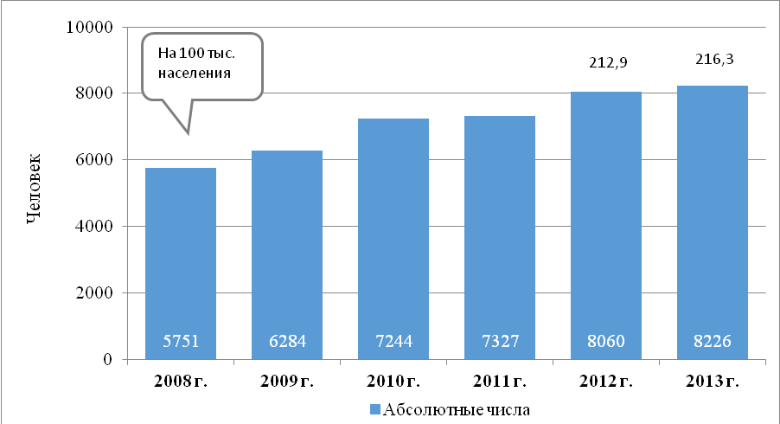
152,8
166,7
191,7
193,5
Рис. 7. Количество лиц, допускающих потребление наркотических средств с вредными последствиями, состоящих на профилактическом наблюдении
в наркологических учреждениях
Структура зарегистрированных наркопотребителей по сравнению с предыдущими годами практически не изменилась: подавляющее большинство (68,9%) составляют граждане, не имеющие постоянного источника доходов, 30,9% – рабочие и 1,2% – учащиеся образовательных учреждений. По возрастным характеристикам более 68% – граждане в возрасте от 30 до 49 лет, свыше 23,6% – от 25 до 29 лет.
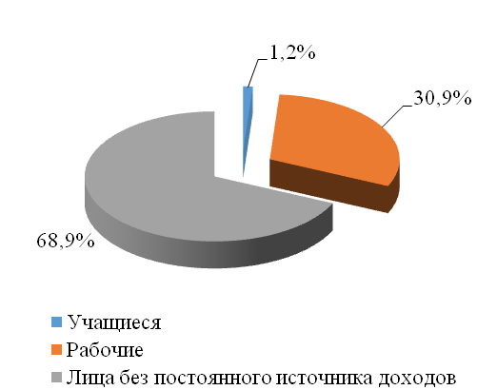  По социальному статусу | 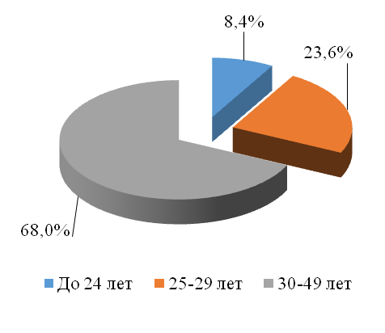  По возрасту
Рис. 8. Социально-демографическая характеристика лиц,
впервые заболевших наркоманией в 2013 году
Количество лиц, взятых впервые в жизни на профилактическое наблюдение в связи со злоупотреблением наркотическими средствами с вредными последствиями, но без формирования зависимости, в 2013 году по сравнению с 2012 годом увеличилось на 21% (2013 г. – 2474, 2012 г. – 2042, 2011 г. – 1866).
Среди находящихся на профилактическом наблюдении доля граждан старше 30 лет составляет 40,7%, от 25 до 29 лет – 31,5%, от 18 до 24 лет – 26,2%. Основная их часть или 63,1% являются безработными, работающие– 35,4%, учащиеся – 1,4%. По сравнению с 2012 годом можно отметить увеличение доли граждан в возрасте старше 30 лет (с 27,8% до 40,7%) и уменьшение доли граждан в возрасте 18-24 года (с 33,4% до 26,2%).
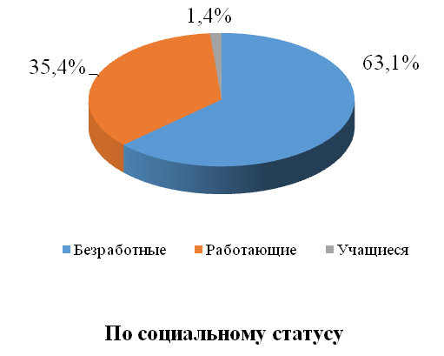
Рис. 9.Характеристика лиц, состоящих на профилактическом наблюдении в связи с потреблением наркотических средств в 2013 году
Контингент лиц, поставленных на профилактическое наблюдение, формируется преимущественно (более 90%) из числа граждан, доставляемых на наркологическое освидетельствование в результате деятельности правоохранительных органов по выявлению административных правонарушений, связанных с потреблением наркотических средств.
Серьезным сдерживающим фактором первой пробы наркотиков у молодежи является профилактический медицинский наркологический осмотр. В 2013 году было протестировано 129 150 школьников, студентов и лиц призывного возраста. Выявлено 94 потребителя наркотиков, в том числе школьников – 9, учащихся начального профессионального образования – 9, студентов – 2 и лиц призывного возраста – 74. Основное количество потребителей выявлено в г. Казани (24), Зеленодольском (12), Лениногорском (9) и Елабужском (7) районах.
Количество выявленных потребителей наркотиков среди осмотренных учащихся в 2013 году (по сравнению с 2012 годом) снизилось на 16,3% (2013 г. – 94 человека, 2012г. – 111 человек, 2011 г. – 127 человек), при этом общее число участников тестирования осталось прежним. Снижение числа выявленных наркопотребителей в учебных заведениях республики контрастирует со значительным ростом (2013 г. – 74, 2012 г. – 45) потребителей наркотиков среди призывников, что может быть связано с желанием последних добиться отсрочки от призыва в армию.
Среди выявленных потребителей наркотиков преобладают лица мужского пола: 65% – юноши, 35% – девушки. Все выявленные наркопотребители взяты на профилактическое наблюдение в наркологическом учреждении для проведения необходимой психокоррекционной и профилактической работы.
В целом, начиная с 2006 года в ходе профилактических осмотров учащейся молодежи и лиц призывного возраста выявлен 1141 потребитель наркотиков. Более 85% из них были сняты с профилактического наблюдения в связи с отсутствием повторных случаев употребления наркотиков.
Таблица 10
Количество осмотренных учащихся, студентов и лиц призывного возраста и выявленных потребителей наркотиков
Наименование учреждений | Количество осмотренных учащихся, студентов и лиц призывного возраста, (человек) |  |  | Количество выявленных потребителей наркотических веществ, (человек)
Наименование учреждений | 2011 г. | 2012 г. | 2013 г. | 2011 г. | 2012 г. | 2013 г.
Школы | 30283 | 43463 | 54 862 | 22 | 18 | 9
УНПО | 18304 | 21531 | 37 785 | 27 | 19 | 9
Ссузы | 12176 | 30501 | 37 785 | 15 | 18 | 9
Вузы | 19237 | 24422 | 27 695 | 25 | 11 | 2
Татвоенкомат | 10280 | 9201 | 8 810 | 38 | 45 | 74
Всего | 90280 | 129118 | 129 152 | 127 | 111 | 94
Число выявленных больных с впервые в жизни установленным диагнозом «токсикомания» в 2013 году по сравнению с 2012 годом по республике практически не изменилось (2013 г. – 16 человек, 2012 г. – 14 человек).
В отчетном году в Республике Татарстан значительно увеличилось число отравлений наркотическими средствами. По данным Управления Федеральной службы по надзору в сфере защиты прав потребителей и благополучия человека по Республике Татарстан в 2013 году было зарегистрировано 263 случая (2012 г. – 134, 2011 г. – 198), в том числе в гг. Набережные Челны – 146 случаев, Казань – 28, Альметьевском районе – 28, Нижнекамском – 19, Бугульминском – 11. Наибольшее число отравлений наркотическими средствами (77,9% от общего числа) зарегистрировано среди лиц старше 18 лет, 22,1% – среди несовершеннолетних. Рост числа отравлений среди лиц в возрасте до 18 лет (2012 г. – 7%) является прямым следствием изменений в структуре наркопотребления, повышения популярности дизайнерских наркотиков, так называемой «легалки».
Число смертельных исходов от употребления наркотических средств и психотропных веществ в Республике Татарстан в 2013 году выросло (2013 г. – 56 случаев, 2012 г. – 45, 2011 г. – 57). Подавляющее большинство летальных исходов приходится на случаи отравления кодеиносодержащими препаратами и другими опиоидами (не героином или опием).
В связи со смертью с учета в наркологических учреждениях в 2013 году снято 186 человек (на 1 человека меньше, чем в 2012 году), из них 11% (21 случай) умерли по причине острого отравления (передозировка наркотиков). Основной причиной смертности наркозависимых являются соматические заболевания, вызванные длительным употреблением психоактивных веществ (134 случая). Наибольшее количество наркопотребителей снято с учета в гг.Набережные Челны (36) и Казань (31 чел.), Альметьевском (27) и Бугульминском (23) районах.
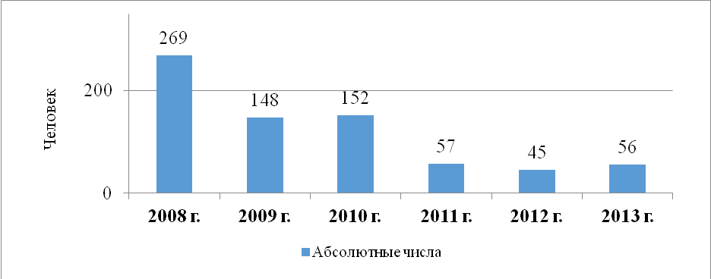
Рис. 10.Количество смертельных исходов в результате отравления наркотическими средствами
В Республике Татарстан в 2013 году зарегистрировано 16723 случая ВИЧ-инфекции, показатель распространенности составил 428,4 на 100 тыс. населения, что в 1,2 раза ниже среднероссийского показателя. Республика по распростра-ненности ВИЧ-инфекции находится на 7 месте среди административных территорий в Приволжском федеральном округе.
Из общего числа граждан, больных наркоманией и зарегистрированных в наркологических учреждениях, ВИЧ-положительный статус в 2013 году имели 2110 больных с синдромом зависимости от наркотиков и 429 граждан, употребляющих наркотики с вредными последствиями. Более 10 тыс. человек, состоящих под наблюдением наркологических учреждений, было обследовано на гепатит B и С: позитивный статус имеют 5603 больных с синдромом зависимости от наркотиков и 1864 человека, употребляющих наркотики с вредными последствиями.
В 2013 году зарегистрировано 1400 случаев заболевания ВИЧ-инфекцией (из них 17 у несовершеннолетних), что на 5 фактов больше, чем в 2012 году. В 2013 году парентеральным вирусным гепатитом (B,C) заболели 97 человек.
Использование эффективных профилактических мероприятий позволило в 2013 году стабилизировать эпидемию ВИЧ-инфекции. Если в 2011 году темп прироста заболеваемости ВИЧ-инфекцией составил 29%, в 2012 году – 9%, то в 2013 году прирост составил всего 0,4% (РФ по оперативным данным – 13,8%).
Впервые за последние годы наблюдается снижение заболеваемости в таких крупных городах, как Альметьевск (на 8,5%), Бугульма (на 12,1%), Лениногорск (на 5,1%), Казань (на 15,4%).
Наибольшее число заболевших ВИЧ-инфекцией зарегистрировано в г.г.Казань (458 человек), Набережные Челны (281), Альметьевский (112), Бугульминский (74), Нижнекамский (65), Лениногорский (58), Зеленодольский (56) районы.
В 2013 году в развитии эпидемиологической ситуации ВИЧ-инфекции отмечается смещение эпидемии в возрастную группу 30-49 лет, где половой путь передачи составляет 66%, что привело к общему увеличению доли полового пути заражения до 60%. В среде потребителей наркотических веществ выявление ВИЧ-инфекции с парентеральным путем передачи снизилось на 10%, из них на 7% меньше стало потребителей героина.
Число заболевших ВИЧ-инфекцией среди потребителей наркотиков в 2013 году уменьшилось на 15% и составило 536 человек (2012 г. – 630 человек). Их удельный вес от общего числа заболевших ВИЧ-инфекцией составил 38,3%, что существенно ниже аналогичного показателя предыдущего года (2012г. – 45,2%).
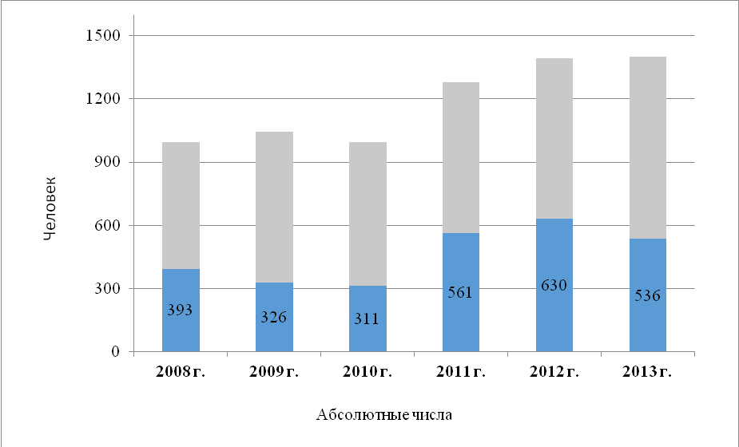
Всего
Потребители наркотиков
996
1045
993
1280
1395
1400
Рис. 11.Количество лиц, заболевших ВИЧ-инфекцией
Среди заболевших ВИЧ-инфекцией потребителей наркотиков наибольший удельный вес составляют лица в возрасте от 30 до 49 лет – 75,2% (2012 г. – 66,6%, 2011 г. – 63,6%).
Таблица 11
Количество заболевших ВИЧ-инфекцией среди потребителей
наркотиков в возрастном аспекте
Возраст (лет) | Годы
Возраст (лет) | 2008 | 2009 | 2010 | 2011 | 2012 | 2013
до 18 лет | 1 | 1 | 1 | 3 | 0 | 1
18-24 года | 50 | 47 | 45 | 42 | 62 | 30
25-29 лет | 131 | 89 | 85 | 150 | 146 | 93
30-49 лет | 209 | 184 | 178 | 357 | 415 | 403
Традиционно в республике с профилактической целью ежегодно обследуется на ВИЧ-инфекцию более 1 миллиона подлежащего контингента. В прошлом году новым направлением работы стала организация обследования на ВИЧ-инфекцию на добровольной основе лиц, доставленных правоохранительными органами в учреждения здравоохранения с целью медицинского освидетельствования. Выявляемость при обследовании данного контингента составила 1%, что в 10 раз превышает среднереспубликанский уровень выявляемости ВИЧ-инфекции при скрининговом обследовании населения: было обследовано на ВИЧ-инфекцию 9684 человек, выявлен 91 положительный результат.
На темпы и масштабы наркотизации населения в Республике Татарстан оказывает влияние комплекс факторов – социального, культурного, медицинского и другого характеров. К числу факторов сдерживающего действия можно отнести следующие.
- Стабильное социально-экономическое положение республики. Татарстан относится к числу наиболее развитых регионов страны: в республике отмечается низкая безработица и относительно высокий уровень доходов населения, улучшается демографическая ситуация, реализуются масштабные социальные программы, активно внедряются технологические и проектные инновации.
- Активная работа правоохранительных органов в сфере противодействия незаконному обороту наркотиков. Основные усилия правоохранительных органов в течение последних 3 лет были направлены на разрушение организованной составляющей основ наркобизнеса и перекрытие каналов наркотрафика, задержание крупных партий наркотических средств, что способствовало значительному повышению цен на отдельные категории наркотических веществ (в первую очередь, героин). Показателями эффективности антинаркотической деятельности в 2013 году являются снижение уровня распространенности наркомании (2013 г. – 255,4 больных на 100 тыс. населения, 2012 г. – 257,1) и замедление темпов заболеваемости наркоманией (на диспансер-ный учет взято на 9,4% меньше, чем в 2012 г.).
- Обеспечение доступности и качества лечебной и реабилитационной помощи больным наркоманией. В республике создана и функционирует многоэтапная система оказания помощи наркозависимым. Она включает выявление потребителей и больных наркоманией, мотивирование на обращение за помощью в медицинские учреждения, лечение, вовлечение в программы медицинской, социальной реабилитации и трудовой адаптации. Ее участниками являются государственные структуры, общественные организации, традиционные религиозные конфессии и терапевтические сообщества.
- Внедрение новых методов лабораторной диагностики. В 2013 году в Республиканском наркологическом диспансере был введен в эксплуатацию жидкостный хроматограф, позволяющий определять следовые количества новых синтетических наркотических средств (производных катинонов и синтетических каннабиноидов) в биосреде. Это повысило эффективность тестирования на употребление наркотических средств, а также ускорило процесс выявления новых видов наркотиков.
- Повышение доступности культурно-досуговых учреждений, учреждений дополнительного образования, спортивных объектов для молодежи. В 2013 году в республике функционировало 433 учреждения дополнительного образования детей, в которых занимались 99% школьников (369,3 тыс. человек), 210 подростковых клубов (770 кружков и секций, занимались около 35 тыс. человек), 45 молодежных центров, 163 детско-юношеские школы. Проведено около 3 тыс. массовых спортивных мероприятий, в которых приняли участие почти 200 тыс. человек. Вовлечению молодежи в общественно приемлемые формы активности способствовало проведение в 2013 году спортивных мероприятий международного масштаба (Универсиада).
- Противодействие пропаганде наркопотребления в сети Интернет. Ресурсы всемирной сети используются для реализации наркотических веществ, а также распространения информации о способах их изготовления и употребления. Федеральный закон от 27.07.2006 № 149-ФЗ «Об информации, информационных технологиях и о защите информации» позволяет вносить сайты, содержащие информацию, распространение которой в Российской Федерации запрещено, в единый реестр и блокировать доступ к ним. В 2013 году УФСКН России по РТ выявлено 60 сайтов и 56 групп пользователей и профилей в социальной сети «ВКонтакте», разместивших на своих страницах информацию о продаже наркотических средств и психоактивных веществ. Заблокировано 32 сайта, с 23 ресурсов удалена противоправная информация, выявленные группы пользователей и профилей в социальной сети «ВКонтакте» заблокированы или удалены.
В то же время на уровень наркотизации в республике оказывает влияние ряд отягчающих факторов.
- Продолжающееся распространение синтетических наркотиков. Целенаправленная работа правоохранительных органов способствовала формированию устойчивого дефицита героина и его замене на наркорынке новыми психоактивными веществами (ежегодно выявляется более 20 новых видов). Данные вещества с запозданием попадают в Перечень наркотических средств, психотропных веществ и их прекурсоров, подлежащих контролю на территории РФ, что позволяет безнаказанно употреблять и сбывать их в течение продолжительного времени.
- Использование смеси пищевого мака и маковой соломы для изготовления наркотических веществ. В 2013 году по-прежнему регистрировались факты изготовления наркотиков опийной группы из пищевого мака, засоренного частицами маковой соломы. Согласно ГОСТу пищевой мак, реализуемый на территории РФ, не должен содержать каких-либо примесей, однако на практике в нем имеется до 0,04% маковой соломы. При этом за продажу засоренного пищевого мака предусмотрена только административная ответственность, а на стадии пересечения границы РФ каких-либо мероприятий по проверке чистоты мака не проводится (весь реализуемый мак поставляется из-за рубежа).
- Рост наркотизации среди несовершеннолетних и увеличение числа отравлений наркотическими и психоактивными веществами. Новые виды наркотических веществ не обладают устойчивым «негативным имиджем» (по сравнению, например, с героином), а потому вызывают меньшее отторжение со стороны начинающих потребителей. Эксперименты с употреблением новых видов наркотических веществ, а также их употребление совместно с алкоголем приводят к тяжелым отравлениям вплоть до летального исхода.

3. Оценка состояния и доступности наркологической медицинской помощи, медико-социальной реабилитации, социальных услуг и ресоциализации лицам, злоупотребляющим наркотиками
В 2013 году было продолжено развитие комплексной системы оказания помощи наркозависимым и их родственникам. В 2013 году создан филиал ГАУЗ «Республиканский наркологический диспансер Министерства здравоохранения Республики Татарстан» (далее – РНД М3 РТ) в г. Бугульме. Наркологическая помощь населению республики оказывается в:
- РНД М3 РТ в г. Казани и его четырех филиалах (гг. Набережные Челны, Нижнекамск, Альметьевск и Бугульма);
- филиале ГАУЗ «Республиканская клиническая психиатрическая больница им.акад.В.М. Бехтерева Министерства здравоохранения Республики Татарстан» (далее – РКПБ М3 РТ) (г. Зеленодольск);
- 34 наркологических кабинетах для взрослого населения и в 31 наркологическом кабинете по обслуживанию детского населения при центральных районных больницах.
Медико-социальная реабилитация в структуре РНД МЗ РТ осуществляется в 6 стационарных и 4 амбулаторных реабилитационных подразделениях. В реабилитационных отделениях в гг. Казань и Набережные Челны осуществляются все этапы лечебно-реабилитационного процесса, а в остальных реабилитационных отделениях республики (в г.г.Нижнекамск, Бугульма, Альметьевск и Зеленодольск) организована реализация мотивационных программ ранней реабилитации для подготовки и проведения дальнейшего лечебно-реабилитационного процесса.
Общий фонд наркологических коек по Республике Татарстан увеличился и составил 635 коек (рост на 43 койки), в том числе реабилитационных– 109 коек (рост на 10 коек). Процесс лечения и реабилитации обеспечивают 244 специа-листа (врачи психиатры-наркологи, медицинские психологи и социальные работники), в реализации реабилитационных программ участвуют 128 специа-листов.
В Республике Татарстан функционируют 4 химико-токсикологические лаборатории, осуществляющие исследования биологических сред человека на наличие наркотических средств, психотропных и других, вызывающих опьянение веществ. Из них 3 химико-токсикологические лаборатории являются структурными подразделениями клинико-диагностических лабораторий РНД МЗ РТ и его филиалов (г.г.Казань, Набережные Челны и Нижнекамск) и 1 лабо-ратория функционирует в составе судебно-химического отделения ГАУЗ «Республиканское бюро судебно-медицинской экспертизы Министерства здравоохранения Республики Татарстан». Все химико-токсикологические лаборатории оснащены оборудованием, позволяющим проводить как предварительный (иммунохроматографический анализ), так и подтверждающие методы диагностики (специализированные системы тонкослойной хроматографии, газовая хроматография с массселективным детектированием) наличия наркотических, психотропных веществ в биологических средах.
В 2013 году в РНД МЗ РТ введен в эксплуатацию жидкостный хроматограф, позволяющий определять следовые количества новых синтетических наркотических средств (производных катинонов и синтетических каннабиноидов).
В комплексной системе оказания наркологической помощи населению определены три этапа лечебно-реабилитационного процесса: мотивационный, лечебно-реабилитационный и после лечебный. В рамках этих этапов более 10 лет успешно реализуются 8 реабилитационных программ.
- Программа ранней мотивации реализуется во всех стационарных отделениях, где больные проходят медикаментозную терапию. Классическое медикаментозное лечение больных наркологической патологией и применение мотивационных психотерапевтических и психологических методик на начальном этапе в дальнейшем способствуют переводу значительного числа больных в реабилитационные программы. Продолжительность программы - от 10 до 30 дней.
- Стационарная краткосрочная реабилитационная программа, продолжи-тельность – до 35 дней.
- Стационарная среднесрочная реабилитационная программа, продолжи-тельность – 40-45 дней (на базе отделения медико-социальной реабилитации «Преодоление»).
- Стационарная долгосрочная реабилитационная программа, продолжи-тельность – 90-180 дней (на базе реабилитационного наркологического центра «Большие Ключи»).
- После лечебная амбулаторная программа, являющаяся завершающим этапом лечебных реабилитационных программ, продолжительность – от 3 до 4 месяцев.
- Программа для созависимых (семейная психотерапия), предполагающая проведение консультаций, семейных сессий и тренингов для родственников наркозависимых при реабилитационных центрах.
- Амбулаторная и стационарная интегративная программа «Нить Ариадны» для больных с алкогольной и наркотической зависимостью. Продолжительность стационарной программы – 45 дней, амбулаторной – до 4 месяцев.
- Программа «Профилактика срыва» – для больных, обратившихся за помощью на отдаленных сроках ремиссии (воздержание от употребления психоактивных веществ от 1 года и более).
В 2013 году стационарное лечение в наркологических учреждениях республики прошли 1 125 больных наркоманией. По сравнению с предыдущим годом их количество увеличилось на 8,5% (2012 г. – 1 037 человек, 2011 г. – 1 246 человек). Наблюдающееся в течение последних лет снижение численности лиц, прошедших стационарное лечение в наркологических учреждениях, связано со значительным уменьшением количества впервые выявленных больных наркоманией.
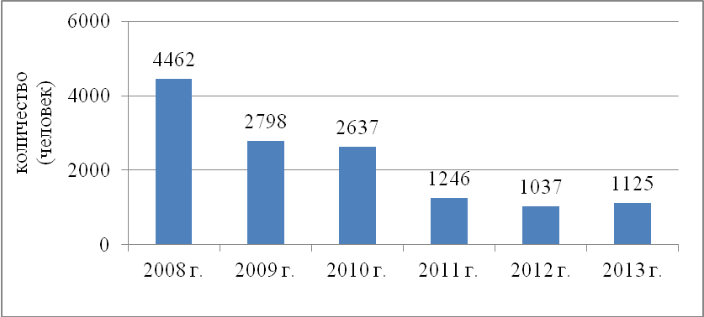
Рис. 12.Количество больных наркоманией, прошедших стационарное лечение
Большая часть из них (929 человек) прошли реабилитационные программы (2012 г. – 904 человека, 2011 г. – 972 человека).
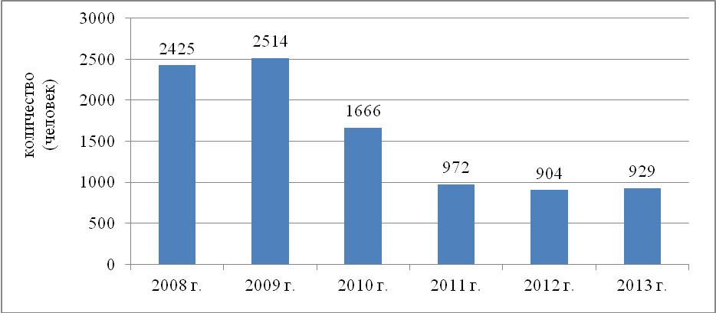
Рис. 13.Количество больных наркоманией, прошедших медико-социальную реабилитацию
Кроме того, в программах для созависимых приняли участие 1272 человека (2012 г. – 1242 человека, 2011 г. – 1430 человек).
Кроме медицинских реабилитационных технологий в наркологической службе широко внедрены программы нефармакологического лечения и социальной поддержки больных.
Так, в реабилитационном центре «Большие Ключи» реализуется программа «Биологическая обратная связь» с использованием специальной аппаратуры обратной биологической связи (БОС ЛАБ) для регистрации, усиления и «обратного возврата» пациенту физиологической информации. Основная задача метода – обучение больных саморегуляции психического состояния. Данная программа апробирована на 121 пациенте.
В реабилитационном центре «Преодоление» введен в работу комплекс ПРАК (программно-аппаратный комплекс), позволяющий провести психофизиологическую реабилитацию и коррекцию методом свето-звуковой стимуляции мозга с глубоким погружением с помощью 3D-стереосистем. Прошли программу на комплексе ПРАК 74 человека.
Как правило, пациенты прошедшие данные программы, более адаптивны к реабилитационным программам и достигают высоких уровней ремиссии (выздоровления).
Кроме того, специалистами в программах реабилитации применяются методики «Арттерапия (ролевые тренинги)» и «Символдрама». По данным программам прошли реабилитацию 124 пациента.
Программы ресоциализации и трудовой адаптации направлены на закрепление достигнутого уровня восстановления функционирования больного, профилактику рецидивов заболевания, обретение социального и профессиональ-ного статуса. Они реализуются в амбулаторных условиях как государственными, так и общественными организациями.
В социально-реабилитационном центре «Роза ветров» (г.Казань) осуществляется выполнение программы ресоциализации лиц, прекративших употребление наркотиков, направленной на адаптацию наркозависимых в социуме. Программа предусматривает групповую (тренинги, беседы, лекции, собрания и т.п.) и индивидуальную (консультации, беседы и т.п.) работу с наркозависимыми и членами их семей. При центре организованы группы самопомощи «Анонимные наркоманы», «Анонимные алкоголики», группа поддержки для родственников «Аланон».
На базе центра «Роза ветров» общественная организация «Профилактика и инициатива» реализует проект по оказанию содействия в трудоустройстве наркозависимым, находящимся в состоянии ремиссии. С этой целью проводятся тренинги личностного роста, тестирование, формирование мотивации к труду, подбор временной работы, индивидуальные консультации по вопросам трудовой адаптации на рабочем месте и т.д. Ежегодно в нем принимают участие 60-80 человек.
На этой же базе общественная организация «Вера» оказывает поддержку родственникам и близким наркозависимых, участвуя в организации групп самопомощи, консультаций и лекций для близких.
Кроме того, в рамках реализации проекта по поддержке и развитию услуг по профилактике наркомании, ВИЧ-инфекции и гепатитов среди нарко-потребителей и их родственников с привлечением специалистов по принципу «равный-равному» оказано 747 услуг (охвачено 258 человек).
С 2003 года в центре также функционирует «телефон доверия», на который ежегодно поступают 1200 – 1300 обращений.
В рамках проекта «Мост» с 2010 года автономной некоммерческой организацией «Социальное бюро «Феникс» совместно с УФСИН России по Республике Татарстан и Министерством труда, занятости и социальной защиты Республики Татарстан реализуется программа по социальному сопровождению и профилактике ВИЧ-инфекции для лиц, возвращающихся из исправительных учреждений в общество (3 месяца до освобождения и 3 месяца после освобождения). Программа предусматривает групповые и индивидуальные встречи с осужденными, содействие в решении бытового и трудового устройства, сборе документов, обращении за медицинской помощью и т.д. Ежегодно в проекте принимают участие 80 - 100 человек.
В реабилитации наркозависимых принимают также участие представители традиционных религиозных конфессий. Взаимодействие с ними осуществляется в рамках трехстороннего соглашения между Министерством здравоохранения Республики Татарстан, Духовным управлением мусульман и Казанской епархией.
В Республике Татарстан на протяжении более 8 лет реализуются комплексные меры по оказанию помощи наркопотребителям на этапе доврачебной помощи. Они включают выявление потребителей инъекционных наркотиков, установление доверительного контакта, предоставление информационных, социальных, психологических, медицинских услуг и формирование мотивации на обращение за медицинской помощью. Данная работа осуществляется сотрудниками общественных организаций («Профилактика и инициатива», «Новый век», «Фонд Тимура Исламова») на базе низкопороговых центров в партнерстве с Министерством здравоохранения Республики Татарстан, Министерством труда, занятости и социальной защиты Республики Татарстан, МВД по Республике Татарстан, администрацией гг .Казань , Набережные Челны и включает 3 компонента:
- аутрич-программы (пешеходные и мобильные) – осуществляются в привычных местах дислокации наркопотребителей (на улицах, в подъездах, вдоль автотрасс). Ежегодно аутрич-работники осуществляют контакт с 500-600 наркопотребителями, из которых 40-50% приходят в низкопороговые центры. С 2009 года подобная работа осуществляется и в подразделениях органов внутренних дел среди наркопотребителей, задержанных по подозрению в совершении правонарушений в рамках проекта «Схема направления наркопотребителей на лечебно-профилактические мероприятия». Период задержания и временного пребывания в изоляции является удобным моментом и возможностью для проведения информационной работы и предложения доступа к медико-социальным услугам;
- низкопороговые программы реализуются на базе низкопороговых центров. Они предусматривают предоставление комплекса социальных (помощь в восстановлении документов, полиса ОМС, предоставление средств личной гигиены и одежды), психологических (индивидуальное консультирование, поддержка близкого окружения), медицинских (экспресс-тестирование на ВИЧ-гепатиты, консультации нарколога, инфекциониста, формирование приверженности к лечению, наркомании, ВИЧ-инфекции), информационных услуг, по принципу – максимальное число услуг в «одном окне». Каждый центр в течение года обслуживает около 500 наркопотребителей, которые осуществляют от 3000 до 4000 обращений, 50% клиентов проходят тестирование на ВИЧ и иные инфекции, 25% клиентов обращаются в медицинские учреждения для лечения наркомании и ВИЧ-инфекции;
- программы социального сопровождения предназначены для нарко-потребителей, которые готовы приступить к поэтапному решению имеющихся проблем и улучшению качества жизни (поддержка мотивации клиента к изменениям поведения и образа жизни, координация обращения клиента в различные медико-социальные службы, выстраивание оптимальной последова-тельности получения услуг).

4. Анализ, оценка и динамика результатов в сфере профилактики немедицинского потребления наркотиков
В Республике Татарстан министерствами, ведомствами, органами местного самоуправления муниципальных образований Республики Татарстан с участием общественных и религиозных организаций осуществляется комплексная работа по профилактике наркомании и токсикомании, в том числе среди подростков и молодежи.
Мероприятия в сфере профилактики немедицинского потребления наркотиков в 2013 году осуществлялись в рамках Долгосрочной целевой программы профилактики наркотизации населения в Республике Татарстан на 2011-2015 годы, Долгосрочной целевой программы по снижению масштабов злоупотребления алкогольной продукцией и профилактике алкоголизма в Республике Татарстан на 2012-2015 годы и Комплексной программы по профилактике правонарушений в Республике Татарстан на 2011-2014 годы.
В образовательных учреждениях республики продолжена реализация федеральных и республиканских образовательных программ, направленных на профилактику наркотизации учащихся («Все цвета, кроме черного», «Здоровье», «Предупреждение употребления алкоголя и наркотиков в школе», «Формирование жизненных ценностей и развитие поведенческих навыков у учащихся средней школы» и другие).
По данным мониторинга, проводимого Министерством образования и науки Республики Татарстан, ежегодно увеличивается доля общеобразовательных учреждений, в которых реализуются указанные программы (2012/2013 уч. год – 95,2%, 2011/2012 уч. год – 94,7%, 2010/2011 уч. год – 89,2%).
Вопросы профилактики наркомании, токсикомании и алкоголизма включены в тематические планы занятий по биологии, химии, основам безопасности жизнедеятельности. В рамках программы «Путь к успеху» организована профилактическая работа с родителями учащихся. В I полугодии 2013/2014 учебного года программа «Путь к успеху» реализована в 1256 школах республики (82,9%), занятия по программе посетили около 290 тыс. родителей (74%).
Одним из эффективных методов профилактики наркотизации в подростково-молодежной среде является проведение тестирования на предмет употребления наркотических средств и психотропных веществ. Тестирование проводится в образовательных учреждениях республики с 2006 года, ежегодно в программу профилактических осмотров вносятся коррективы, направленные на повышение ее эффективности. С 2011 года основную целевую группу тестируемых на наркотики составляют подростки и молодежь из «группы риска», для определения которой используется доступная информация правоохранительных органов, наркологических учреждений и другие источники.
С 2011 года ежегодно во всех школах, ссузах республики с участием сотрудников УФСКН России по Республике Татарстан проводится Всероссийский интернет-урок антинаркотической направленности «Имею право знать!», направленный на информирование молодежи о последствиях употребления наркотических средств и психотропных веществ, а также ответственности за их употребление. В 2012/2013 учебном году проведено 9566 уроков в 1399 образовательных учреждениях республики, в них приняли участие 170735 обучающихся 5-11 классов (83% от общего числа обучающихся). В ходе проведения занятий учащиеся также ознакомились с антинаркотическими материалами, размещенными на официальных сайтах ФСКН России и антинаркотической комиссии в Республике Татарстан.
В образовательных учреждениях совместно с Республиканским наркологическим диспансером реализуется федеральный проект «Общее дело. За сокращение алкоголизации и табакокурения», в рамках которого волонтёры проводят занятия по первичной профилактике злоупотребления табаком, алкоголем и наркотиками. В 2013 году координаторы и волонтёры проекта «Общее дело» провели 214 профилактических мероприятий с общим охватом более 10 тыс.человек.
В ежегодно проводимом республиканском конкурсе «Школа – территория без наркотиков» в 2013 году приняли участие 62 школы. Оценка проводилась по таким критериям, как распространенность поведенческих факторов риска, наркологических расстройств среди обучающихся, наличие совершенных школьниками правонарушений и преступлений, связанных с употреблением алкоголя, психоактивных веществ и незаконным оборотом наркотиков. Также учитывалась активность участия учебных заведений в республиканских антинаркотических программах и проектах, охват детей и подростков из группы риска досуговой деятельностью, наличие или отсутствие в радиусе ста метров от школы торговых точек с табачными и спиртными изделиями и пр. Победителями признаны: в номинации «Городские школы» -2 школы, в номинации «Сельские школы» - 4 школы.
С 2008 года в школах и учреждениях дополнительного образования реализуется проект «Самостоятельные дети», направленный на предупреждение употребления психоактивных веществ среди школьников. В рамках проекта создано 180 объединений, в которые входят 3500 подростков. В 2013 году было проведено более 500 антинаркотических мероприятий и акций, в них приняли участие 200 отрядов из 44 муниципальных образований республики.
Для оказания помощи несовершеннолетним, имеющим опыт употребления наркотических средств и психоактивных веществ, на базе Центра психолого-педагогической реабилитации и коррекции «Росток» Министерства образования и науки Республики Татарстан функционирует специализированное отделение, в котором по договору с Республиканским наркологическим диспансером работает врач-нарколог. С подростками проводятся индивидуальные и групповые коррекционные занятия, а с родителями - семейная психотерапия.
В системе учреждений молодежной политики также функционируют центры психолого-педагогической помощи несовершеннолетним (г.г. Казань, Набережные Челны, Нижнекамск, Альметьевск, Бугульма, Елабуга, Чистополь и др.). Специалисты этих учреждений проводят психологические и юридические консультирования, коррекционные занятия, тренинги, лекции для различных категорий детей и подростков, включая «группу риска».
В целях совершенствования социально-психологического и педагогического сопровождения учащихся в 47% учреждениях среднего профессионального образования (в 23-х из 49 учреждений) организованы психологические кабинеты для проведения индивидуальной и групповой работы, тренингов личностного роста с учащимися.
Важным аспектом антинаркотической профилактической работы является организация социально-позитивного досуга подростков и молодежи во внеурочное время. В республике зарегистрировано 82 общественных молодежных и студенческих организации (объединения), охватывающих своей работой более 200 тыс. молодых людей.
В 2013 году функционировало 433 учреждения дополнительного образования детей, в которых занимались 99% школьников (369,3 тыс. человек), 211 подростковых клубов (770 кружков и секций, занимались около 35 тыс. человек) и 45 молодежных центров, 163 детско-юношеские спортивные школы (88,5 тыс. человек).
Более 40% клубных формирований республики (5791 из 14316) постоянно работают с детьми до 14 лет. Всего в отчетном году подростковыми клубами республики было проведено более 137 тыс. мероприятий для молодежи от 15 до 24 лет. На один клуб приходилось в среднем 68 мероприятий (2012 г. – 66, 2011 г. – 64). Среди положительных примеров проведения тематических меро-приятий для детей и молодежи следует отметить открытый конкурс «Мы за здоровый образ жизни» (Азнакаевский район, более 1000 участников), «Антинаркотический десант» (Пестречинский район), Молодёжный фестиваль по уличным видам спорта «MaxiАrt-Урмания-2013» (г. Набережные Челны), фестиваль творчества учащейся молодёжи «Живи ярко!» (г.Кукмор), всероссийский фестиваль по здоровому образу жизни «Беги за мной» (г.Казань) и др. Число проводимых учреждениями культурно-досугового типа мероприятий для детей и молодежи выросло в прошлом году в Чистопольском, Сабинском, Рыбно-Слободском, Арском, Альметьевском, Актанышском муниципальных районах.
С 2012 года в 6 муниципальных образованиях республики (гг.Казань, Альметьевск, Зеленодольск, Мамадыш, Нижнекамск, Чистополь) выполняется проект «Молодежный сертификат», направленный на вовлечение несовершенно-летних, состоящих на учете в комиссиях по делам несовершеннолетних и защите их прав и подразделениях по делам несовершеннолетних органов внутренних дел в физкультурно-спортивную деятельность, посещение ими учреждений дополнительного образования, подростковых клубов по месту жительства с предоставлением права выбора профиля посещаемых секций. В настоящее время в проекте участвуют 252 несовершеннолетних, за каждым из которых закреплен общественный воспитатель, составлено индивидуальное расписание посещения кружков, секций и т.д.
В летний период 2013 года в 1332 детских оздоровительных учреждениях отдохнули 212659 детей и подростков. В рамках проекта «Звездный десант» для 1145 детей «группы риска» было организовано 16 профильных смен.
Особое внимание в республике уделяется развитию волонтерского молодежного движения. При Министерстве по делам молодежи, спорту и туризму Республики Татарстан создан Координационный совет добровольческого движения республики, в который входят более 190 объединений. Одно из направлений их деятельности - пропаганда здорового образа жизни и профилактика алкогольной, наркотической и табачной зависимостей среди подростков и молодежи. В 2013 году волонтерами проведено более 80 антинаркотических профилактических мероприятий с участием 26 тыс. человек, 5 обучающих смен для 1030 добровольцев, более 50 социальных акций, 95 тренингов профилактической направленности.
С 21 по 26 сентября на базе молодежного лагеря «Волга» Министерством по делам молодежи, спорту и туризму РТ проведена профильная смена «Сессия здоровья». В ней приняли участие 100 добровольцев из 11 муниципальных образований РТ и 8 вузов. Для них были организованы лекции по профилактике наркомании, алкоголизма и табакокурения, мастер-классы по проведению акций, тренингов, флеш-мобов, курсы ораторского мастерства, тайм-менеджмента, социальной рекламы.
В 2013 году в рамках мероприятий, приуроченных к Всемирной летней Универсиаде, было проведено около 3 тыс. спортивных состязаний, в которых приняло участие почти 200 тыс. молодых людей и 8 тыс. физкультурных работников.
С 2008 года в крупных городах республики реализуется антинаркотический проект «Клубная жизнь без наркотиков». Проект направлен на создание в местах массового досуга молодежи условий, снижающих вероятность употребления наркотических средств, выявление наиболее безопасных клубов в отношении наркотиков.
В настоящее время участниками проекта «Клубная жизнь без наркотиков» являются более 25 ночных развлекательных заведений. В 2013 году в рамках реализации проекта волонтерами организовано проведение информационно-разъяснительной работы с посетителями ночных клубов, раздача буклетов и памяток антинаркотического содержания. В развлекательных заведениях размещались баннеры, антинаркотические плакаты, транслировались темати-ческие ролики по данной тематике.
Правоохранительными органами в местах массового досуга молодежи, выявлено 165 потребителей наркотиков (2012 г. – выявлен 121 наркопотребитель), большая часть из них (87,5%) -в развлекательных заведениях г. Казань.
На базе центров социального обслуживания населения проводились дополнительные мероприятия по работе с семьями, находящимися в сложной жизненной ситуации. В 74 государственных учреждениях социального обслуживания семьи и детей (3 центра и 48 отделений социальной помощи семье и детям, 21 социальный приют для детей, 2 социально-реабилитационных центра для несовершеннолетних), реализуются различные технологии по профилактике семейного неблагополучия, индивидуальной помощи семье и детям, находящимся в трудной жизненной ситуации. Кроме того, продолжается формирование системы их социального патронажа.
Мероприятия, направленные на профилактику наркотизации населения, пропаганду здорового образа жизни, развитие способностей к творческому самовыражению детей и молодежи, проводились и учреждениями культуры Республики Татарстан.
В последние годы показатели охвата несовершеннолетних услугами и мероприятиями учреждений культуры демонстрируют стабильный рост. Так, в 2013 году 80% всех детей до 14 лет были охвачены библиотечным обслуживанием, их доля в общей совокупности читателей достигает трети (33,9%).
Каждый пятый (20%) посетитель музея в республике в 2013 году – это несовершеннолетний. Общее число посещений музеев несовершеннолетними в 2013 году составило 507854, что на 127 % больше показателя прошлого года.
Популярной формой профилактической работы среди подростков и молодежи являлись показы антинаркотических спектаклей и киномарафоны. В 2013 году в городах и районах состоялись 38 показов спектаклей «Звук позади самолета», «Алхимик», «Зима», «Семья Романа» ( присутствовало более 7 тыс. школьников и студентов), 480 показов фильмов ( охвачено более 20 тыс. человек).Большинство кинопоказов (65%) было ориентировано на детскую аудиторию. После просмотра тематических художественных фильмов проводилось обсуждение с участием представителей правоохранительных органов, медицинских работников.
С 2005 года Управлением ФСКН России по РТ совместно с заинтересованными министерствами и общественными организациями реализуется межведомственный проект на основе патриотического воспитания «Аврора». В нем принимают участие 10 кадетских школ, 5 кадетских классов, 4 клуба военно-патриотической направленности из г.г.Казань, Набережные Челны, Нижнекамского, Бугульминского, Чистопольского, Тетюшского районов республики. Для воспитанников кадетских классов и учебных заведений ежегодно организуются военно-спортивные игры («Кубок Авроры»), профильные смены на базе детских оздоровительных лагерей, легкоатлетический марафон и другие мероприятия.
УФСКН России по РТ подписаны соглашения о сотрудничестве с двумя учебными заведениями, в которых обучаются несовершеннолетние «группы риска» и дети-сироты. В рамках соглашений для воспитанников и педагогов вышеуказанных учебных заведений осуществляются антинаркотические мероприятия (лекции, обучающие семинары, спортивные мероприятия и т.д.).
Республиканским агентством по печати и массовым коммуникациям «Татмедиа» проводится плановое размещение в средствах массовой информации материалов, направленных на формирование здорового образа жизни и предупреждение употребления психоактивных веществ среди различных групп населения. Активная работа по данному вопросу ведется в рамках информационных программ республиканских телекомпаний: «Новости Татарстана», «Татарстан хэбэрлэре» ТРК «Новый век», «Столица» ТРК «Казань», «Вести Татарстан» ГТРК «Татарстан», а также на радио «Татарстан» и «Болгар радиосы». В периодических печатных изданиях в течение 2013 года было опубликовано почти 4 тыс. статей (3878) соответствующей тематики
В еженедельных программах «Яшьлек аланы», «Время молодых», «Сердэшханэ» (радио «Татарстан»), телевизионной программе «ТИН-клуб» (ТРК «Новый век») регулярно выходят новостные материалы, посвященные вопросам профилактики наркозависимости.
Республиканским агентством по печати и массовым коммуникациям «Татмедиа» организовано изготовление и трансляция телевизионной программы антинаркотической направленности «Вне игры» (в 2013 году вышло 7 программ). Ежеквартально тиражом 2000 экз. выпускается журнал «Антинарк».
В декабре 2013 года состоялось подведение итогов VII Республиканского журналистского конкурса антинаркотической направленности «Бумеранг-2013».
Организаторами мероприятия выступили Управление ФСКН России по Республике Татарстан, Республиканское агентство по печати и массовым коммуникациям «Татмедиа» и Союз журналистов Республики Татарстан.
Для участия в конкурсе антинаркотической пропаганды от представителей средств массовой информации было подано 75 заявок, 53 из которых поступили от журналистов и 22 – от творческих авторских коллективов.
Победители в борьбе за звание сильнейших были награждены дипломами Управления ФСКН России по РТ и денежными призами в 15 номинациях. Общий призовой фонд составил 300 000 рублей. Гран-при антинаркотического конкурса был удостоен коллектив программы «Чрезвычайка» ТРК «Казань».
Управлением Федеральной службы по надзору в сфере связи, информационных технологий и массовых коммуникаций ежедневно осуществляется плановый мониторинг средств массовой информации, информационных агентств, теле- и радиоканалов на предмет выявления публикаций, в которых размещены сведения о местах приобретения и пропаганде использования наркотических веществ и курительных смесей (в 2013 году заблокировано 4 региональных Интернет-ресурса).
Важную роль в деятельности по профилактике наркопотребления играют некоммерческие организации, сотрудничающие с правоохранительными органами, учреждениями здравоохранения и социальной защиты в вопросах разработки и реализации проектов в сфере профилактики и реабилитации лиц, имеющих опыт употребления наркотиков.
В 2013 году в соответствии с распоряжением Президента Республики Татарстан от 05.12.2012 № 538 продолжился мониторинг работы по проведению медицинских осмотров работников предприятий, организаций и учреждений на предмет выявления лиц, допускающих немедицинское потребление наркотических средств и психотропных веществ. Республиканским наркологическим диспансером и его филиалами в отчетном году заключено 225 договоров с предприятиями, освидетельствование прошли 39 тыс. человек. Потребители наркотических средств не выявлены.
В целях совершенствования антинаркотической профилактической работы в подростково-молодежной среде в республике сформирована и действует система обучения и повышения квалификации специалистов, работающих в данной сфере. В 2013 году на различных курсах повышения квалификации, семинарах обучено более 2000 руководителей учреждений образования, педагогов-психологов, социальных педагогов, специалистов дополнительного образования, секретарей муниципальных антинаркотических комиссий, сотрудников общественных организаций.
Министерством здравоохранения Республики Татарстан в 2013 году проведено 5 тематических циклов усовершенствования «Основы профилактики наркотизации населения и формирования здорового образа жизни» для врачей общей лечебной сети, педиатров и фельдшеров ФАПов в Азнакаевском, Альметьевском, Лаишевском, Пестречинском и Спасском районах, обучено 536 врачей и фельдшеров ФАПов.
Кроме того, в Рыбнослободском, Тетюшском и Чистопольском районах организованы межведомственные семинары-совещания по вопросам профилактики наркологических заболеваний и формирования здорового образа жизни для работников учреждений здравоохранения, образования, культуры, социальной защиты, молодежных организаций, правоохранительных органов. В них приняли участие 307 специалистов различных ведомств, в т.ч. 97 работников образования, более 50 работников отделов по делам молодежи и спорту, 31 сотрудник правоохранительных органов.
По совокупным данным профильных министерств и ведомств в Республике Татарстан в 2013 году было проведено 99,6 тыс. мероприятий по профилактике наркотизации, в которых было задействовано свыше 2,36 млн. человек.
В сентябре 2013 года по инициативе Прокуратуры Республики Татарстан проведено масштабное информационно-профилактическое мероприятие – республиканский антинаркотический месячник под девизом «Жизнь без наркотиков». Основной целью месячника являлась активизация антинаркотической работы, а также принятие дополнительных мер, направленных на борьбу с распространением наркомании, ее предупреждение и пропаганду здорового образа жизни.
Особое внимание уделялось вовлечению в антинаркотическую работу молодежи. Для учащихся и студентов были организованы кинолектории, активы, дебаты, слеты и фестивали по здоровому образу жизни. Выпущено более 50 000 экземпляров различных методических и информационных материалов по антинаркотической тематике, организовано размещение около 300 материалов и сюжетов в средствах массовой информации.
Так, добровольцы детского антинаркотического движения «Самостоятельные дети» на территории 42-х муниципальных образований провели акции «Жизнь без наркотиков», «Поделись улыбкой», «Здоровая пробежка», флеш-мобы, организовали раздачу буклетов и листовок антинаркотического содержания. Организовано 135 киномероприятий, на которых присутствовали свыше 6 тыс. зрителей.
В рамках акции «Мы здоровы! Присоединяйтесь» в г. Казани состоялся Всероссийский фестиваль по здоровому образу жизни «Беги за мной». В нем приняли участие 720 делегатов из регионов Российской Федерации, 300 волонтеров из Республики Татарстан. На базе 24 вузов г. Казани был организован «Единый урок здоровья», проведены круглые столы, спортивные мероприятия и т.д. По итогам конкурса молодежных проектов по здоровому образу жизни Республика Татарстан стала победителем в номинациях «Дворовый фитнес» и «Здоровый регион».
Сотрудниками правоохранительных органов совместно с представителями прокуратуры РТ, учреждений образования, здравоохранения и специалистами комиссий по делам несовершеннолетних и защите их прав организовано более 2000 выступлений в родительских и ученических аудиториях по информированию присутствующих о последствиях употребления наркотических средств и психотропных веществ, об ответственности за совершение административных правонарушений и преступлений, связанных с незаконным оборотом наркотических средств.
В рамках месячника «Жизнь без наркотиков» психологи уголовно-исполнительной инспекции УФСИН России по РТ совместно со специалистами общественной организации «Профилактика и инициатива» проводили с условно осужденными лицами консультации и занятия, в ходе которых осуществлялось информирование о необратимых последствиях употребления наркотиков, рисках возникновения ВИЧ-инфекции и других заболеваний.
По инициативе Прокуратуры Республики Татарстан во всех муниципальных образованиях республики в местах массового посещения населения были размещены ящики (993 шт.) для обращений граждан, в круглосуточном режиме организована работа телефонов «горячей линии» (поступило свыше 200 звонков). В ходе проведения месячника зарегистрировано 350 наркопреступлений, выявлены и привлечены к административной ответственности 220 наркопотребителей, из незаконного оборота изъято более 60 кг наркотических средств и психотропных веществ.
Прокурорами муниципальных образований Республики Татарстан в суды направлены 65 исков о лишении водительских прав в отношении лиц, поставленных на учет за потребление наркотиков.
На предмет употребления наркотических средств и психотропных веществ протестированы 21028 человек, 799 человек получили медицинскую и консультативную наркологическую помощь.

5. Анализ, оценка и динамика ситуации в сфере
противодействия незаконному обороту наркотиков
Оперативная обстановка, связанная с незаконным оборотом наркотиков в Республике Татарстан, как и в целом в Российской Федерации, остается достаточно напряженной.
В 2013 году правоохранительными органами была продолжена работа по выявлению и пресечению деятельности организованных групп, распространяющих наркотические и психотропные вещества, перекрытию каналов наркотрафика, изъятию из незаконного оборота крупных партий наркотических средств.
Как и в предыдущие годы, вопросы повышения эффективности правоохранительной деятельности в сфере противодействия незаконному обороту наркотиков решаются в рабочем порядке и регулярно обсуждаются на координационных совещаниях руководителей правоохранительных органов, заседаниях антинаркотической комиссии в Республике Татарстан, совместных коллегиях и т.д.
Всего в 2013 году на территории республики было зарегистрировано 4 770 преступлений, связанных с незаконным оборотом наркотических средств, психотропных веществ и их аналогов, что на 857 преступлений или 21,9% больше, чем в 2012 году. За отчетный период наркопреступления не выявлялись в 3 районах республики (2012 г. – 3).
По сравнению с предыдущим годом в 25 муниципальных образованиях наркопреступлений зарегистрировано больше. Наибольший рост наркопреступ-ности произошел в гг. Казани (+424 преступлений), Набережные Челны (+191), Нижнекамском (+90), Зеленодольском (+58), Елабужском (+51), Бугульминском (+31) и Альметьевском (+29) районах.
Снижение численности зарегистрированных наркопреступлений отмечается в 10 городах и районах, в том числе наибольшее – в Лениногорском (–40) районе.
За отчетный период в расчете на 100 тыс. населения зарегистрировано 124,8 наркопреступления. Уровень наркопреступности выше средних показателей по республике в г.г.Казань (178,9), Набережные Челны (173,6), Нижнекамском (214,5), Елабужском (202,0), Бугульминском (168,6) и Альметьевском (154,2) районах.

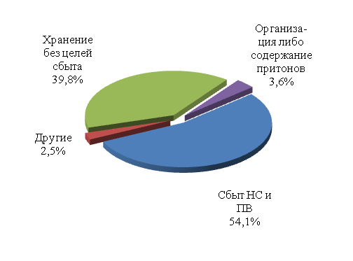 | 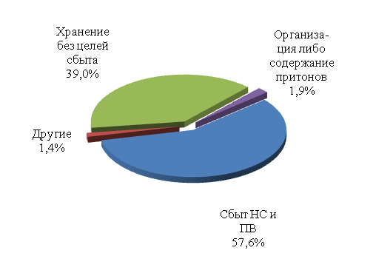
2012 год | 2013 год
Рис. 14. Структура зарегистрированных наркопреступлений
За 2013 год зарегистрировано 3 810 тяжких и особо тяжких преступлений, что на 32,2% или 928 преступлений больше, чем за 2012 год. По сравнению с 2012 годом их доля в общем массиве зарегистрированных наркопреступлений возросла с 73,6% до 79,8%.
Большую часть тяжких и особо тяжких наркопреступлений составляют факты сбыта. В 2013 году выявлено 2 748 таких преступлений, что на 631 преступление больше, чем в 2012 году. Наибольшее их количество зарегистрировано в гг. Казань (1490, +30,1%), Набережные Челны (529, +35,6%), Нижнекамском районе (331, +26,3%). Факты сбыта наркотиков не выявлены в 13 районах республики (2012 г. – в 15).
В 2013 году в целом возросла эффективность работы правоохранительных органов по противодействию организованной наркопреступности.
Правоохранительными органами перекрыто 43 канала поставок крупных партий наркотиков в республику (2012 г. – 34), в том числе из Таджикистана, Казахстана, Нидерландов, Португалии, Великобритании, Москвы, Санкт-Петербурга, Омска, Нижнего Новгорода.
Управлением Федеральной службы России по контролю за оборотом наркотиков по Республике Татарстан (далее – УФСКН России по РТ) активизирована работа по противодействию организованной преступности. В результате в 2013 году в расследовано 185 преступлений, совершенных в групповых формах (2012 г. – 185). К уголовной ответственности привлечено 192 члена преступных наркосообществ и преступных наркогрупп (2012 г. - 165).
Так, УФСКН России по РТ с 2011 года велась разработка в отношении организованной группы из 15 человек, осуществлявших поставки новых видов синтетических наркотиков в Республику Татарстан, а также в иные регионы России. В мае 2013 года уголовное дело направлено в суд. Участники организованной группы обвиняются в совершении 36 наркопреступлений.
В 2013 году УФСКН России по РТ при поддержке Прокуратуры Республики Татарстан впервые в республике возбуждены уголовные дела по фактам сбыта в составе преступного сообщества психоактивного вещества PB-22-F до его внесения в Перечень. Изъятые вещества были направлены в Государственное бюджетное образовательное учреждение высшего профессионального образования «Пермская государственная фармацевтическая академия» Министерства здравоохранения Российской Федерации для проведения экспертизы, в соответствии с которой они признаны аналогами наркотического средства JWH-018. В декабре 2013 года уголовное дело в отношении организатора преступного сообщества направлено в суд.
Справочно: В 2013 году УФСКН России по РТ:
- ликвидирована организованная преступная группа, осуществлявшая поставки гашиша и кокаина из г.Санкт-Петербурга в г.Казань. У членов группы, состоящей из жителей г. Санкт-Петербург и Республики Татарстан, изъято 35 кг гашиша и 190 г кокаина;
- пресечена деятельность крупной межрегиональной преступной группы, которая занималась сбытом синтетических курительных смесей. Одновременно в г.г.Москва, Казань и Набережные Челны задержаны 5 организаторов наркобизнеса и 15 активных членов преступной группы. Изъято свыше 30 тыс. разовых доз курительных смесей и наркотических солей, выявлена обширная клиентская база, ликвидирована подпольная нарколаборатория по изготовлению наркотиков.
В сфере противодействия легализации наркодоходов в 2013 году в суд направлено 2 уголовных дела (все - УФСКН России по РТ), сумма легализованных денежных средств по которым составила 9,26 млн. рублей.
Министерством внутренних дел по Республике Татарстан (далее – МВД по РТ) в 2013 году зарегистрировано 3335 наркопреступлений (68,7% от всех выявленных в республике наркопреступлений правоохранительными органами), что на 24,4% больше показателей прошлого года. На 36% (с 1871 до 2544 преступлений) возросло число выявленных МВД по РТ тяжких и особо тяжких наркопреступлений, на 29,6% (с 1339 до 1735 преступлений) фактов сбыта наркотиков.
МВД по РТ наработана практика по противодействию организованным формам наркопреступности. В 2013 году расследовано 60 наркопреступлений, совершенных в составе группы лиц (2012г. – 57 преступлений) и 46 – совершенных в составе организованной группы (2012 г. – 29 преступлений).
Справочно: В январе 2013 года в Верховном суде Республики Татарстан состоялся приговор по уголовному делу, возбужденному по статье 210 УК РФ в отношении участников преступной группы, причастной к распространению наркотических средств на территории республик Татарстан и Башкирии. 9 участников ОПС приговорены к лишению свободы на срок от 6 до 17 лет. В рамках расследования данного уголовного дела из оборота было изъято 898,5 г марихуаны, 685,1 г героина и 469 г гашиша, а также огнестрельное оружие.
В настоящее время МВД по РТ расследуется 2 уголовных дела по ст. 210 УК РФ «Организация преступной группы (сообщества)».
Справочно: 12.04. 2013 г. МВД по РТ возбуждено уголовное дело по ст. 210 УК РФ в отношении членов преступного сообщества «Федонина», причастного к распространению наркотиков на территории г.г.Набережные Челны, Нижнекамск и Альметьевск. В настоящее время по данному делу арестовано 7 человек, расследуется 27 эпизодов преступной деятельности.
Сотрудниками ГИБДД МВД по РТ проводились мероприятия по пресечению перевозок наркотических средств автомобильным транспортом. В ходе данных мероприятий выявлено 18 фактов, в том числе в г. Казани – 9 фактов, Альметьевском районе – 3 факта. Так, 22 сентября 2013 года на контрольно-пропускном пункте полиции «Малиновка» в салоне автомашины у неработающего жителя Тюменской области было обнаружено и изъято около 30 граммов наркотических средств. Спустя неделю на этом же КПМ у жителя Республики Башкортостан изъято 87,56 граммов амфетамина и 80,5 граммов гашиша.
Управлением Федеральной службы безопасности Российской Федерации по Республике Татарстан (далее - УФСБ России по РТ) в 2013 году выявлено и ликвидировано два устойчивых канала поставки гашиша марокканского происхождения из Испании, через Республику Молдову на территорию Российской Федерации, организованных участниками преступных групп г. Казани и членами этнической международной наркогруппировки, состоящей из граждан Молдовы и Украины. Из незаконного оборота изъято 1,1 кг героина и 13,7 кг гашиша. Кроме того, УФСБ России по РТ перекрыт канал по поставке высококонцентрированного героина из Центрально-Азиатского региона в г. Казань.
В отчетном периоде продолжилась работа по привлечению к уголовной ответственности организаторов и содержателей наркопритонов. В июне 2013 года проведена оперативно-профилактическая операция «Притон», в ходе которой зарегистрировано 177 наркопреступлений, из незаконного оборота изъято 4,7 кг наркотических средств, психотропных и сильнодействующих веществ. Всего в 2013 году пресечена деятельность 95 наркопритонов (2012 г. – 142) в 12 городах и районах (2012 г. – в 13). Наибольшее количество наркопритонов выявлено в гг.Казань (11), Набережные Челны (14), Альметьевском (26), Бугульминском (18) и Нижнекамском (13) районах.

Таблица 12
Сведения о выявленных наркопритонах
Наименование показателя | 2008 г. | 2009 г. | 2010 г. | 2011 г. | 2012 г. | 2013 г.
Зарегистрировано преступлений, связанных с организацией или содержанием наркопритонов | 159 | 158 | 171 | 175 | 142 | 95
Количество городов и рай-онов, в которых выявлялись данные преступления | 16 | 17 | 14 | 16 | 13 | 12
В предыдущие годы на территории республики наблюдался рост правонарушений, связанных с незаконным оборотом дезоморфина. Введение в республике в конце 2011 года рецептурного отпуска кодеинсодержащих лекарственных препаратов и последующее вступление в силу с 1 июня 2012 года постановления Правительства Российской Федерации от 20.07.2011 № 599 позволило изменить ситуацию с распространением дезоморфина в положительную сторону. Так, если за два предшествующих года УФСКН России по РТ было выявлено 107 дезоморфиновых притона, то в 2013 году – 0. Изъятия дезоморфина в 2013 году практически не регистрировались (2013 г. – 1 факт, 2012 г. – 26, 2011 г. – 115, 2010 г. – 91).
В 2013 году было расследовано 2 520 наркопреступлений, что на 299 преступлений больше, чем в 2012 году. Из них 62,8% составили тяжкие и особо тяжкие уголовно наказуемые деяния (2012 г. – 56,7%). В 2013 году расследовано 10 преступлений, связанных с контрабандой наркотиков (2012 г. – 12, снижение на 16,7%).
За отчетный период правоохранительными органами выявлено 5427 административных правонарушений, связанных с незаконным оборотом наркотических средств (рост на 1,4% или 75 фактов). Анализ динамики административных правонарушений показывает, что в 2013 году на 48,8% увеличилось количество фактов хранения некрупных размеров наркотических средств (ст. 6.8 КоАП РФ), на 40,5% –потребления наркотиков в общественных местах (ч.3 ст.20.20 КоАП РФ). С другой стороны, количество фактов потребления наркотических средств без назначения врача (ст.6.9 КоАП РФ) уменьшилось на 267 фактов или 6%.
В целом увеличение количества выявленных административных правонарушений наблюдается в 20 муниципальных образованиях, в том числе наибольшее в г. Казань (+353), Бугульминском (+89) и Нурлатском (+34) районах.

Таблица 13
Количество выявленных административных правонарушений, связанных с
незаконным оборотом или потреблением наркотических средств,
психотропных веществ

Зарегистрировано административных правонарушений | 2008 г. | 2009 г. | 2010 г. | 2011 г. | 2012 г. | 2013 г.
Всего, в том числе: | 9 859 | 8 875 | 6 982 | 5946 | 5352 | 5427
Незаконный оборот наркотических средств, психотропных веществ или их аналогов (ст. 6.8 КоАП РФ) | 816 | 490 | 386 | 358 | 301 | 448
Потребление наркотических средств или психотропных веществ без назначения врача (ст. 6.9 КоАП РФ) | 7 971 | 7 358 | 5878 | 5 084 | 4463 | 4196
Потребление наркотических средств или психотропных веществ в общественных местах (ч.3 ст. 20.20 КоАП РФ) | 998 | 939 | 581 | 278 | 407 | 572
За 2013 год правоохранительными органами республики из незаконного оборота изъято 322,5кг (–59,4%) наркотических средств и психотропных веществ, в том числе героина 10,6кг (–94,7%), марихуаны 150,0кг (+7,2%), маковой соломы 13,8кг (–4,7%), гашиша 99,8кг (+104,1%).
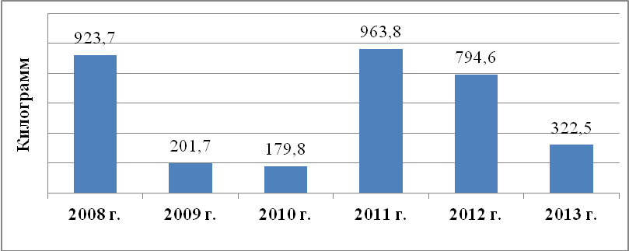
Рис. 15. Количество наркотических средств и психотропных веществ, изъятых правоохранительными органами из незаконного оборота (в кг)
В результате целенаправленной работы правоохранительных органов по изъятию крупных оптовых партий героина за последние 5 лет его доля в общем количестве изъятий наркотических средств и психотропных веществ значительно сократилась и составила по итогам отчетного периода лишь 3,9%.

Таблица 14
Сведения об изъятиях героина
Наименование показателя | 2008 г. | 2009 г. | 2010 г. | 2011 г. | 2012 г. | 2013 г.
Изъято героина (кг) | 59,5 | 51,7 | 18,4 | 37,3 | 199,7 | 10,6
Количество городов и районов, в которых изымался героин | 24 | 25 | 22 | 15 | 12 | 11
Количество сообщений в сводках МВД по РТ и УФСКН России по РТ о задержаниях за правонарушения, связанные с героином (удельный вес от общего числа задержаний) | 2 003  (76,4%) | 1 907  (70,5%) | 1 376  (53,3%) | 466  (19,9%) | 199  (8,0%) | 111  (3,9%)
Количество фактов изъятия более 100 грамм героина | 54 | 56 | 40 | 37 | 23 | 16
Анализ статистических данных за последние годы показывает, что с 2010 года наблюдается устойчивая тенденция сужения географии распространения героина. Изъятия героина на территории республики носят единичный характер, за исключением столицы республики. В течение года не зафиксировано ни одного факта изъятия данного наркотика в таких городах Татарстана, как Альметьевск, Елабуга и Чистополь.
Таблица 15
Количество фактов изъятий героина в разрезе муниципальных
образований в Республики Татарстан

Наименование городов Республики Татарстан | 2009 г. | 2010 г. | 2011 г. | 2012 г. | 2013 г.
г.Казань | 974 | 884 | 338 | 135 | 75
г.Набережные Челны | 489 | 204 | 69 | 21 | 5
Нижнекамский район | 133 | 91 | 20 | 11 | 4
Бугульминский район | 71 | 49 | 6 | 9 | 6
Альметьевский район | 52 | 28 | 8 | 6 | 0
Зеленодольский район | 96 | 59 | 1 | 3 | 9
Елабужский район | 28 | 5 | 1 | 2 | 0
Лениногорский район | 3 | 1 | 0 | 0 | 1
Чистопольский район | 22 | 11 | 0 | 0 | 0
Общий вес значительных (по классификации УНП ООН) изъятий героина составил 8,3 кг, что на 178,7 кг меньше, чем в 2012 году.
Проведение правоохранительными органами мероприятий по изъятию героина у «оптовиков» привело к сокращению количества находящегося в незаконном обороте героина. Образовавшийся дефицит сказался на динамике цен на данный вид наркотика: цена за 1 грамм героина в 4 квартале 2013 года составляла 5828 рублей, что в 3,2 раза выше, чем за 4 квартал 2011 года.

Таблица 16
Средние розничные цены за 1 грамм героина
Наименование показателя | 2010 г. | 2011 г. | 2012 г. | 2013 г.
Общий вес значительных (по классификации УНП ООН) изъятий героина всего по РТ (кг) | 13,6 | 28,1 | 187,0 | 8,3
Средняя розничная цена за 1 грамм героина, рублей (по результатам ОРМ «проверочная закупка», проведенных УФСКН РФ по РТ в течение IV квартала соответствующего года) | 1 594 | 1 793 | 4 574 | 5828
В последние годы наркоситуация в республике динамично меняется, в структуре наркорынка происходят существенные изменения. В 2013 году продолжился переход от употребления героина и дезоморфина к употреблению новых видов психоактивных веществ и наркотиков, изготавливаемых из смеси пищевого мака и маковой соломы.
В 2013 году выросла доля новых синтетических наркотиков, поступающих по контрабандным каналам из Европы и Китая. Незаконный оборот данных веществ осуществляется преимущественно с использованием возможностей сети Интернет, доставка происходит посредством почтовых отправлений. По количеству изъятий доля новых видов наркотиков составляет 51,8%. Ежегодно в незаконном обороте фиксируется более 20 новых видов психоактивных веществ синтетического происхождения, ориентированных на сбыт в молодежной среде. Только в 2013 году экспертами было идентифицировано 17 разновидностей новых видов психоактивных веществ, а всего за последние четыре года идентифицировано более 80 новых видов психоактивных веществ, в т.ч. синтетические наркотики амфетаминовой группы, синтетические «аналоги тетрагидроканнабинола» и др.

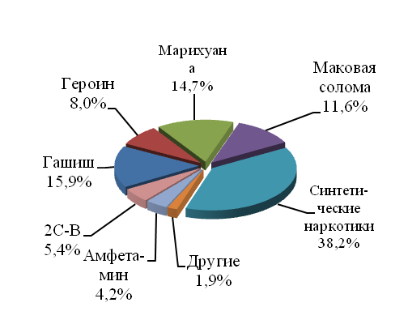 | 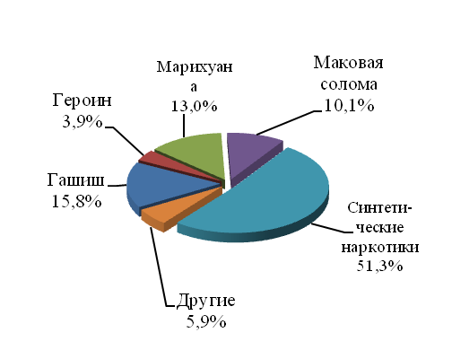
2012 г. | 2013 г.
Рис. 16. Структура изъятых наркотических средств и психотропных веществ
(по количеству изъятий)
В целом за отчетный период зарегистрировано 1327 изъятий наркотиков синтетического происхождения (2012 г. – 905, 2011 г. – 1039, 2010 г. – 551). Более половины таких фактов (68,4%) составили изъятия синтетических «аналогов тетрагидроканнабинола» (2012 г. – 56,4%), 31,3% – изъятия наркотиков амфетаминовой группы (2012 г. – 37%). Среди наиболее часто изымаемых видов «синтетики» – фенилацетилиндол и его производные, N-(адамантан-1-ил)-1-пентил-1H-индазол-3-карбоксамид и его производные, 3-бутаноил-1-метилиндол и его производные, метилендиоксипировалерон, JWH-018, 2с-в, хинолин-8-ил-1-пентил-1H-индол-3-карбоксилат и его производные.
В 2013 году вес изъятой правоохранительными органами маковой соломы составил 13,8 кг (2012 г. – 259,9 кг). По сравнению с прошлым годом число фактов изъятий маковой соломы уменьшилось с 79 до 37. Наибольшее их количество зафиксировано в г.Набережные Челны (10), Елабужском (5) и Бугульминском (7) районах.
Таблица 17
Сведения об изъятиях маковой соломы
 | 2008 г. | 2009 г. | 2010 г. | 2011 г. | 2012 г. | 2013 г.
Изъято маковой соломы (кг) | 9,9 | 30,4 | 13,4 | 651,9 | 259,9 | 13,8
Количество городов и районов, в которых изымалась маковая солома | 25 | 28 | 25 | 30 | 24 | 21
Кроме того, за последние два года значительно возросло число изъятий экстракта маковой соломы и ацетилированного опия. Так, в 2013 году зарегистрировано 253 таких факта (2012 г. – 210, 2011 г. – 36). Увеличению числа изъятий наркотических средств, кустарно изготавливаемых из маковой соломы и мака, способствовали возросшая цена на героин и введение рецептурного отпуска кодеинсодержащих препаратов в Республике Татарстан с 2011 года. Наибольшее количество подобных фактов (227) отмечается в Закамском регионе республики.
Общий вес марихуаны, изъятой из незаконного оборота в 2013 году, составил 150 кг (2012 г. – 140 кг). Данный наркотик имеет наибольшую географию распространения на территории республики. Значительная часть марихуаны поступает в республику из Казахстана (транзитом через гг. Оренбург и Самара). Общее количество изъятий марихуаны в 2013 году осталось практически на уровне прошлого года и составило 373 факта. Количество изъятий марихуаны партиями свыше 1 кг незначительно уменьшилось (с 50 фактов в 2012 г. до 48 в 2013 г.).
Таблица 18
Сведения об изъятиях марихуаны
Наименование показателя | 2008 г. | 2009 г. | 2010 г. | 2011 г. | 2012 г. | 2013 г.
Изъято марихуаны (кг) | 826,0 | 69,9 | 77,1 | 179,7 | 140,0 | 150,0
Количество городов и районов, в которых изымалась марихуана | 32 | 31 | 32 | 32 | 31 | 36
Количество сообщений в сводках МВД по РТ и УФСКН России по РТ о задержаниях за правонарушения, связанные с марихуаной (удельный вес от общего числа задержаний) | 357  (13,6%) | 317  (11,7%) | 401  (15,5%) | 409  (17,5%) | 367  (14,7%) | 373  (13,1%)
Количество фактов изъятия более 100 грамм марихуаны | 107 | 81 | 79 | 98 | 146 | 149
Параллельно с постепенным вытеснением героина с наркорынка возросло присутствие в незаконном обороте гашиша. В 2013 году из незаконного оборота изъято 99,8 кг гашиша, что на 50,9 кг или в два раза больше, чем в предыдущем году. Всего зарегистрирован 431 факт изъятия гашиша (2012 г. – 397, 2011 г. – 239), в том числе 80% – в г.Казань (347 фактов).
В 2013 году правоохранительными органами был проведен ряд совместных комплексных оперативно-профилактических операций. Так, УФСБ РФ по РТ, МВД по РТ, УФСКН России по РТ были осуществлены три очередных этапа совместной специальной операции «Анаконда», в ходе которой проведены досмотровые мероприятия 7442 единиц автотранспорта, 2864 водителей и пассажиров, выявлено 41 преступление, связанное с незаконным оборотом наркотиков.
За время операции «Мак-2013» правоохранительными органами зарегистрировано 1 454 наркопреступления, в том числе 747 – связанных с приобретением, хранением и перевозкой наркотиков, 671 – со сбытом наркотиков, 5 – с культивированием наркокультур. В ходе операции было ликвидировано 594 очага произрастания дикорастущих наркокультур общей площадью 127 006 кв.м., выявлено и уничтожено 5 незаконных посевов наркосодержащих растений. Общий вес уничтоженных наркосодержащих растений по итогам операции «Мак-2013» составил 48 596 кг.
В ходе 3 этапов оперативно-профилактического мероприятия «Нелегальный мигрант» зарегистрировано 7 809 нарушений миграционного законодательства, вынесены решения о выдворении за пределы России 338 иностранных граждан, наложены административные штрафы на сумму 24,5 млн. рублей.
В рамках межведомственной операции «Чистое небо» продолжилась отработка авиарейсов из наркоопасных регионов (г.г.Ош, Худжанд, Душанбе, Ташкент, Курган-Тюбе). В 2013 году проведены досмотровые мероприятия 55686 пассажиров, 2733 пассажира протестированы экспресс-тестами, 2870 человек препровождены на освидетельствование (УЗИ) в Республиканскую клиническую больницу Министерства здравоохранения Республики Татарстан.
Управлением Федеральной службы исполнения наказаний России по Республике Татарстан (далее – УФСИН России по РТ) совместно с УФСКН России по РТ, МВД по РТ осуществляется целенаправленная работа по пресечению фактов проникновения наркотических средств в учреждения исполнения наказаний. Сотрудниками оперативных подразделений УФСИН России по РТ в 2013 году в правоохранительные органы направлено 64 сообщения по линии незаконного оборота наркотических средств, проведено 16 совместных оперативных мероприятий, по результатам которых на территории учреждений исполнения наказания зарегистрировано 2 факта изъятия наркотических средств. В 2013 году возбуждено 30 уголовных дел (2012 г. – 37, 2011 г. – 87, 2010 г. – 107), общий вес изъятых наркотических средств составил 349,2 грамма (2012 г. – 435,4 гр., 2011 г. – более 5 кг, 2010 г. - 466,6 гр.).
Татарстанской таможней Приволжского таможенного управления Федеральной таможенной службы в ходе проведения досмотровых мероприятий совместно с УФСКН России по РТ выявлено 3 преступления, связанных с контрабандой запрещенных веществ, из незаконного оборота изъято 1,58 кг героина.
По данным Управления Судебного департамента в Республике Татарстан общее количество рассмотренных в 2013 году уголовных дел о преступлениях, связанных с незаконным оборотом наркотиков, по сравнению с аналогичным периодом прошлого года, увеличилось на 11 процентов (или на 197 дел). Доля дел о наркопреступлениях в общем количестве рассмотренных судами уголовных дел по сравнению с аналогичным показателем прошлого года увеличилась на 2%.
Таблица 19
Сведения об уголовных делах по преступлениям, связанным с незаконным
оборотом наркотиков
Год | Общее количество уголовных дел, рассмотренных районными (городскими) судами | Количество уголовных дел, рассмотренных районными (городскими) судами по ст. ст. 228-233 УК РФ | Удельный вес уголовных дел по ст. ст. 228-233 УК РФ, рассмотрен-ных районными (городскими) судами | Количество уголовных дел по ст. ст. 228-233 УК РФ, оконченных с постановлением приговора
2010 | 14237 | 2248 | 15,8% | 2127
2011 | 12858 | 1871 | 14,6% | 1790
2012 | 11087 | 1764 | 15.9% | 1693
2013 | 10926 | 1961 | 17,9% | 1897
Анализ судебной статистики по преступлениям, связанным с незаконным оборотом наркотиков в Республике Татарстан, показывает, что в 2013 году на 14% увеличилось количество лиц, осужденных за совершение преступлений, связанных с незаконным оборотом наркотиков, по сравнению с аналогичным периодом 2012 года. Основным видом наказания в 2013 году являлось условное осуждение (45,2% или 934 человека) и реальное лишение свободы (40,2% или 831 человек).
Таблица 20
Сведения о приговорах судов по делам, связанным с незаконным
оборотом наркотиков
Число осужденных: | 2010 г. | 2011 г. | 2012 г. | 2013 г.
к штрафу | 92 | 102 | 175 | 206
исправительные работы | 17 | 12 | 27 | 25
обязательные работы | 13 | 28 | 59 | 53
к условной мере наказания | 904 | 837 | 836 | 934
ограничение свободы | 1 | 0 | 10 | 16
до 1 года включительно | 95 | 87 | 45 | 55
до 3 лет | 420 | 299 | 219 | 276
свыше 3 лет до 5 лет | 486 | 331 | 247 | 252
свыше 5 лет до 8 лет | 285 | 185 | 136 | 155
свыше 8 лет до 10 лет | 65 | 44 | 53 | 63
свыше 10 лет до 15 лет | 8 | 5 | 8 | 30
Анализ показывает, что удельный вес осужденных в возрасте до 25 лет увеличился на 32% (2013 г. – 772 человека, 2012 г. – 583, 2011 г. – 491), а в возрасте от 25 до 30 лет увеличился на 8 % (2013 г. – 495 человек, 2012 г. – 456, 2011 г. – 495). Основную массу осужденных за наркопреступления продолжают составлять мужчины – 95,2 %, женщины – 4,8%.
В 2013 году увеличилось число осужденных несовершеннолетних, совершивших преступления, связанные с незаконным оборотом наркотиков. Их удельный вес от общего числа осужденных в 2013 году составил 3,2%, что на 1% больше аналогичного периода прошлого года, а общее число осужденных лиц указанной категории увеличилось на 17 человек или на 41,4 % (2013 г. – 68 человек, 2012 г. – 41, 2011 г. – 31). Высоким остается и число трудоспособных граждан, которые не работали и не учились на момент совершения преступления (2013 г. –51,6%, 2012 г. – 53,6%, 2011 г. – 57%).
Как и в предыдущие годы, к уголовной ответственности помимо потребителей привлекались производители, сбытчики и поставщики наркотиков. Их удельный вес, по сравнению с показателями 2012 года, снизился на 8,4% и составил 16% от общего числа осужденных. За организацию или содержание притонов для потребления наркотических средств было осуждено 117 человек, что на 4,3% ниже уровня 2012 года (2012 г. – 117 человек, 2011 г. – 148).
На ситуацию в сфере незаконного оборота наркотиков в Республике Татарстан оказывает влияние ряд факторов.
- Экономико-географическое положение Республики Татарстан. Татарстан является экономически развитым, урбанизированным регионом, находящимся на пересечении крупных транспортных магистралей, что делает регион привлекательным для наркобизнеса.
- Миграционная привлекательность республики. Татарстан, как регион, обладающий длительными социокультурными связями с тюркскими народами ближнего и дальнего зарубежья, привлекает внимание выходцев из Узбекистана, Таджикистана, Киргизии, Азербайджана и иных государств, где распространено потребление наркотиков опиоидной группы.
- Каналы поступления наркотических средств. Популярные среди наркопотребителей синтетические наркотики поставляются из Западной Европы, транзитом через страны Балтии и г.г.Санкт-Петербург, Москва. Опиоиды поступают на территорию республики как напрямую из Кыргызстана и Таджикистана, так и через «пункты транзита» – Свердловскую, Самарскую, Оренбургскую области. Марихуана и гашиш поступают в основном из Казахстана. Упрощенный въезд в Россию из стран, входящих в Таможенный союз, способствует появлению новых каналов поступления наркотиков.
- Особенности нормативно-правового регулирования оборота «новых наркотиков». За 2013 год Правительством Российской Федерации принято 7 постановлений о внесении изменений в Перечень наркотических средств, психотропных веществ и их прекурсоров, подлежащих контролю в Российской Федерации. В результате некоторые психоактивные вещества стали подконтрольными. Вместе с тем, наркобизнес адаптировался к складывающейся ситуации и поставляет аналоги запрещенных наркотических средств, незначительно изменяя их химическую структуру.
- Разрастание сетей распространения наркотических веществ. Распространение новых видов психоактивных веществ, которые можно безнаказанно употреблять и сбывать в течение продолжительного периода времени до их законодательного запрета, способствует увеличению количества лиц, вовлеченных в их незаконный оборот. Число сбытчиков наркотиков пополняется за счет активных молодых людей в возрасте до 30 лет, желающих получить максимальную материальную выгоду за короткое время. Они, как правило, не связаны с криминальным миром, ранее не попадали в поле зрения правоохранительных органов и стараются распространять наркотические вещества в своем социальном окружении.
- Недостаточность механизмов контроля за распространением наркотических средств в сети Интернет. Интернет активно используется наркодельцами для пропаганды и распространения психоактивных веществ (информация о способах изготовления и употребления наркотиков, объявления об их продаже). Действующий механизм блокировки сайтов, содержащий пропаганду наркопотребления и предложений о продаже наркотиков, не позволяет в должной степени бороться с этим явлением, т.к. вместо заблокированных по решению Роскомнадзора сайтов практически сразу же появляются альтернативные веб-ресурсы с аналогичным контентом.

6. Оценка реализации целевой региональной
антинаркотической программы
В республике продолжается реализация Долгосрочной целевой программы профилактики наркотизации населения в Республике Татарстан на 2011 – 2015 годы (далее – Программа), утвержденной постановлением Кабинета Министров Республики Татарстан от 29.10.2010 № 865.
Цель Программы – снижение масштабов незаконного распространения и немедицинского потребления наркотиков в Республике Татарстан.
Задачи Программы:
- активизация усилий правоохранительных органов в борьбе с незаконным оборотом наркотиков;
- совершенствование системы лечебной и реабилитационной помощи;
- создание условий для вовлечения детей и молодежи в систематические занятия в кружках по интересам, физической культурой и спортом;
- формирование у населения отрицательного отношения к потреблению наркотиков и мотивации на ведение здорового образа жизни.
Программа разработана в соответствии с Законом Республики Татарстан от 29.10.2009 № 50 «О профилактике наркомании и токсикомании» и основными положениями Стратегии государственной антинаркотической политики Российской Федерации до 2020 года.
На реализацию программных мероприятий в 2013 году выделено – 76,3 млн.рублей, в том числе средства бюджета Республики Татарстан – 30,0 млн. рублей, текущие расходы министерств и ведомств – 46,3 млн. рублей (2012 г. – 76,9 млн.рублей). Анализ индикаторов оценки результатов Программы показывает, что запланированные прогнозные значения достигнуты по всем показателям.
Таблица 21
Сведения
о выполнении в 2013 году целевых индикаторов Долгосрочной целевой программы профилактики наркотизации населения в Республике Татарстан на 2011 – 2015 годы
№ | Наименование целевых  индикаторов | Базовый показатель (относительно 2010 г.) | Плановый показатель в 2013 году | Фактический показатель в 2013 году
1. | Обеспечить рост удельного веса расследованных тяжких и особо тяжких наркопреступлений от общего количества расследованных преступ-лений, связанных с незаконным оборотом наркотических средств, % | 100 | 100,8 | 113,9
2. | Обеспечить рост удельного веса больных наркоманией, прошедших полный курс лечения и реабилитации от общего количества больных наркоманией, обратившихся за наркологической помощью, % | 100 | 103 | 130,7
3. | Увеличить численность детей и молодежи, систематически занимаю-щихся в кружках по интересам, физической культурой и спортом, % | 100 | 108 | 112
4. | Увеличить количество детей и молодежи, ориентированных на здоровый образ жизни, % (по данным социологических исследований) | 100 | 103 | 106

7. Оценка состояния наркоситуации в Республике Татарстан в соответствии с критериями оценки развития наркоситуации
Наркоситуация в Республике Татарстан по итогам 2013 года в соответствии с критериями оценки развития наркоситуации в Российской Федерации и ее субъектах характеризуется в целом как напряженная (2012 г. – тяжелая), в том числе по параметрам оценки наркоситуации (Приложение 5):
- масштабы незаконного оборота наркотиков – состояние тяжелое;
- масштабы немедицинского потребления наркотиков – состояние тяжелое;
3) обращаемость за наркологической медицинской помощью – состояние напряженное;
4) смертность от употребления наркотиков – состояние удовлетворительное.
Анализ состояния наркоситуации по муниципальным образованиям показал, что в 2013 году (по сравнению с 2012 г.) существенных изменений не произошло: в 29 территориях (65%) состояние в целом удовлетворительное, в 12 территориях (27%) – ситуация напряженная, в 2 территориях (4%) – тяжелая, в 2 территориях (4%) - предкризисная.
Состояние наркоситуации по параметрам в разрезе муниципальных образований Республики Татарстан выглядит следующим образом:
по параметру «масштабы незаконного оборота наркотиков»:
- удовлетворительное состояние – в 18 (40%);
- напряженное – в 18 (40%);
- тяжелое – в 3 (7%);
- предкризисное – в 5 (11%);
- кризисное – в 1 (2%) территориях;
по параметру «масштабы немедицинского потребления наркотиков»:
- удовлетворительное состояние – в 41 (91%);
- тяжелое – в 2 (4,5%);
- кризисное – в 2 (4,5%) территориях;
по параметру «обращаемость за наркологической медицинской помощью»:
- удовлетворительное состояние – в 17 (38%);
- напряженное – в 25 (55%);
- тяжелое – в 3 (7%) территориях.

8. Краткосрочное прогнозирование динамики
дальнейшего развития наркоситуации
Анализ наркоситуации в Республике Татарстан и основных тенденций ее развития позволяет прогнозировать следующие явления.
- Замедление темпов роста (не более 1-2% ежегодно) числа больных наркоманией и снижение доли опиоидов в структуре наркопотребления в пользу новых разновидностей наркотических веществ (синтетические наркотики). Причинами распространения синтетических наркотиков являются относительно низкая стоимость, анонимность способов размещения рекламы и распространения наркотических веществ, сложность их идентификации как нелегальных.
Вместе с тем, ожидаемое принятие положения, наделяющего руководителя ФСКН России полномочиями по приостановлению оборота на территории Российской Федерации указанных веществ до внесения их в Перечень наркотических средств, психотропных веществ и их прекурсоров, подлежащих контролю в РФ, способно замедлить распространение синтетических наркотиков.
- Сохранение латентности наркопотребления. Употребление синтетических наркотических средств реже приводит к «передозировке», требующей наркологического купирования, и летальному исходу, но зачастую способствует развитию психиатрических расстройств. Можно прогнозировать увеличение числа обращений за медицинской и реабилитационной помощью в анонимные коммерческие наркологические службы и психиатрические больницы.
- Повышение эффективности определения в биосредах человека новых видов наркотических веществ и увеличение выявляемости наркопотребителей вследствие приобретения современного лабораторного оборудования наркологической службой республики. Вместе с тем, невысокая эффективность экспресс-тестирования (в связи с отсутствием в настоящее время экспресс-тестов на определение новых видов наркотиков), осуществляемого в учебных заведениях республики, свидетельствует о том, что определенное число наркопотребителей будет по-прежнему оставаться «в тени».
- Формирование новых и сохранение сложившихся каналов поставки и сбыта наркотиков из стран, входящих в Таможенный союз (в связи с упрощенным порядком въезда/выезда). Основные партии по-прежнему будут транспорти-роваться через страны Балтии и г.г. Санкт-Петербург, Москва, а также напрямую из Китая, Таджикистана, Кыргызстана и Казахстана и через «пункты транзита» – Свердловскую, Самарскую, Оренбургскую области.
- Повышение значимости сети Интернет в распространении и пропа-ганде употребления наркотических и психоактивных веществ вопреки попыт-кам блокировки сайтов с нелегальным контентом. Для полноценной работы по фильтрации информации, размещаемой на Интернет-сайтах, необходимы дополнительные организационные и технические ресурсы.
- Повышение толерантности к употреблению психоактивных веществ как в подростково-молодежной, так и старшей возрастной группе. При этом заметный рост наркопотребления будет наблюдаться в отдельных субкультурных группах («посетители клубов», «золотая молодежь»).
- Сворачивание некоторых долговременных антинаркотических программ, реализуемых некоммерческими организациями, по причине их недостаточного финансирования. Это связано как с прекращением деятельности международных организаций на территории РФ, так и с нестабильностью получения финансовых средств в рамках федеральных грантов.

9. Управленческие решения и предложения по изменению наркоситуации в Республике Татарстан
Для дальнейшей стабилизации наркоситуации и повышения эффективности антинаркотической работы необходимо принятие ряда мер на федеральном и региональном уровнях.
На федеральном уровне предлагается:
- ускорить принятие положения, наделяющего руководителя ФСКН России полномочиями по приостановлению оборота на территории Российской Федерации новых видов наркотиков до внесения их в Перечень наркотических средств, психотропных веществ и их прекурсоров, подлежащих контролю в Российской Федерации;
- повысить эффективность механизма блокировки веб-сайтов, содержащих контент, пропагандирующий наркопотребление, а также распространяющих иную информацию о способах приобретения, изготовления и использования наркотических средств и психотропных веществ;
- усилить координацию по борьбе с распространением наркотических и психотропных веществ в рамках Таможенного союза;
- разработать и утвердить нормативно-правовые акты, в которых предусмотреть:
- порядок организации межведомственного обмена информацией между правоохранительными органами и наркологическими учреждениями о всех случаях употребления наркотических и психотропных веществ;
- разработку стандартов оказания услуг медико-психологической и социальной реабилитации больных наркоманией в учреждениях здравоохранения, социальной защиты, мониторинг и оценку эффективности проводимых мероприятий;
- формирование критериев отбора некоммерческих организаций для оказания реабилитационных услуг больным наркоманией за счет бюджетных средств или мер внебюджетной поддержки (целевых грантов);
- порядок раннего выявления потребителей наркотиков среди групп риска (подростков, молодежи, а также среди работников техногенно-опасных производств, транспортных предприятий);
- порядок принудительного лечения больных наркоманией, уклоняющихся от добровольного лечения и регулярно нарушающих общественный порядок;
- ускорить создание при учреждениях уголовно-исполнительной системы отделений социально-психологической реабилитации с целью оказания профильной психологической помощи осужденным, имеющим алкогольную или наркотическую зависимость (в рамках реализации Концепции развития уголовно-исполнительной системы Российской Федерации до 2020 года);
- предусмотреть выделение финансовых средств на поддержку деятельности некоммерческих организаций, оказывающих услуги медико-психологической и социальной реабилитации больных наркоманией.

На уровне Республики Татарстан необходимо:
- организовать реализацию мероприятий, предусмотренных подпрограммой «Профилактика наркомании среди населения Республики Татарстан на 2014-2020 годы» Государственной программы «Обеспечение общественного порядка и противодействие преступности в Республике Татарстан на 2014 - 2020 годы», утвержденной постановлением Кабинета Министров Республики Татарстан от 16.10.2013 №764:
- продолжить совершенствование региональной нормативно-правовой базы в сфере противодействия распространению наркомании;
- проводить оперативно-розыскные мероприятия по пресечению деятельности преступных наркогрупп, ликвидации рынков сбыта, перекрытию контрабандных каналов поступления наркотиков на территорию республики;
- осуществлять мониторинг новых видов наркотических средств и принимать своевременные решения по противодействию их распространению;
- проводить профилактические мероприятия в местах массового досуга молодежи;
- осуществлять разработку методических, информационных, просветительских материалов по антинаркотической тематике и профилактике ВИЧ-инфекции;
- проводить профилактические медицинские осмотры учащихся, студентов, лиц призывного возраста, а также работников, осуществляющих отдельные виды деятельности, связанной с источником повышенной опасности, на предмет употребления наркотических средств и психотропных веществ;
- проводить подготовку и направлять на повышение квалификации специалистов, осуществляющих организацию и проведение антинаркотических мероприятий;
- внедрять современные диагностические методики, направленные на выявление потребителей новых видов наркотических веществ;
- осуществлять дальнейшее развитие поэтапной системы лечения, медико-социальной реабилитации и ресоциализации наркозависимых, в том числе лиц, находящихся в местах лишения свободы и условно осужденных;
- реализовывать молодежные проекты, направленные на развитие волонтерского антинаркотического движения, вовлекать подростков и молодежь в занятия физической культурой и спортом, формировать у них мотивацию на ведение здорового образа жизни;
- развивать досуговую инфраструктуру для подростков и молодежи;
- проводить информационно-разъяснительную работу среди населения о негативных последствиях употребления наркотиков с использованием современных коммуникационных технологий;
- оказывать информационную, финансовую и имущественную поддержку социально ориентированным некоммерческим организациям, осуществляющим антинаркотическую работу.

10. Деятельность антинаркотической комиссии в Республике Татарстан и антинаркотических комиссий в муниципальных образованиях Республики Татарстан
В Республике Татарстан в 2013 году продолжена комплексная работа по противодействию незаконному обороту наркотиков, профилактике наркотизации населения. Общую координацию деятельности министерств, ведомств, муниципальных образований Республики Татарстан в данном направлении осуществляет антинаркотическая комиссия в Республике Татарстан (далее – Комиссия). Персональный состав Комиссии (21 человек) утвержден Указом Президента Республики Татарстан от 25.12.2007 № УП-698. Комиссию возглав-ляет Президент Республики Татарстан Р.Н.Минниханов.
В 2013 году состоялось 6 заседаний антинаркотической комиссии в Республике Татарстан (2012 г.-5 заседаний), из которых три заседания проходили в режиме видеоконференции с участием представителей муниципальных образований Республики Татарстан.
Проведены 3 совместных заседания Комиссии, в том числе:
- заседание с коллегией Управления ФСКН России по РТ (04.02. 2013 г.);
- заседание с Республиканской комиссией по делам несовершеннолетних и защите их прав (11.10.2013 г.);
- заседание с Координационном совещанием по обеспечению правопорядка в Республике Татарстан (25.11.2013 г.).
Всего было рассмотрено 14 вопросов, касающихся деятельности министерств, ведомств, муниципальных районов в сфере борьбы с незаконным оборотом наркотиков и профилактики наркомании, в том числе обсуждены вопросы:
- организации работы по обеспечению наркобезопасности в период подготовки и проведения XXVII Всемирной летней универсиады 2013 года в г.Казани;
- профилактики наркомании и токсикомании среди несовершеннолетних,
- пресечения распространения и потребления наркотиков, изготавливаемых кустарным способом из псевдопищевого мака, выявление и уничтожение очагов дикорастущих наркосодержащих растений на территории муниципальных образований Республики Татарстан;
- организации работы по профилактике наркомании и противодействию незаконному обороту наркотиков в Нурлатском муниципальном районе.
По рекомендации Государственного антинаркотического комитета дополнительно рассмотрены три вопроса, в том числе о развитии программ социальной реабилитации и ресоциализации больных наркоманией и поддержке социально ориентированных некоммерческих организаций, осуществляющих деятельность в указанной сфере, а также о состоянии инфраструктуры наркологической службы Республики Татарстан (в части обеспечения доступной и квалифицированной медицинской помощи населению).
В заседаниях принимали участие непосредственно члены Комиссии, а в случае их отсутствия на рабочих местах (командировка, отпуск и т.д.) – лица, исполняющие их обязанности. По всем рассмотренным вопросам приняты решения, ход их выполнения находится на контроле в аппарате антинаркотической комиссии. Поручения, данные на заседаниях Комиссии, исполняются своевременно, информация об их выполнении представляется в аппарат Комиссии.
В 2013 году проведено 3 заседания Экспертно-консультативного совета при антинаркотической комиссии в Республике Татарстан, на которых рассмотрено 16 проектов (видео- и аудио ролики антинаркотической направленности, учебно-образовательные программы и методики, материалы наглядной агитации по антинаркотической тематике и формированию здорового образа жизни, в том числе в рамках проведения республиканского антинаркотического месячника «Жизнь без наркотиков» и т.д.).
В отчетном году также была продолжена практика проведения межведомственных рабочих совещаний у заместителей председателя Комиссии по различным вопросам, связанным с проведением антинаркотической работы (проведено более 20 совещаний).
В 2014 году согласно плану заседаний Комиссии предусматривается провести 5 заседаний, на которых рассмотреть 8 вопросов, в том числе:
- итоги работы министерств и ведомств, органов местного самоуправления муниципальных образований Республики Татарстан по противодействию распространению наркотических средств и психотропных веществ и профилактике наркотизации населения в истекшем году и задачах на 2014 год;
- об утверждении доклада о наркоситуации в Республике Татарстан в 2013 году;
- вопросы, связанные с лечением, комплексной реабилитацией и ресоциализацией больных наркоманией, содержащихся в учреждениях уголовно-исполнительной системы, а также освободившихся из данных учреждений;
- о мерах по совершенствованию работы в сфере профилактики наркомании и борьбы с наркопреступностью в Нижнекамском муниципальном районе;
- о состоянии работы по недопущению лиц, злоупотребляющих наркотическими средствами и психотропными веществами, к управлению транспортными средствами;
- о деятельности администрации Бугульминского муниципального района в сфере противодействия распространению наркомании(в порядке контроля за ранее принятыми решениями).
Антинаркотические комиссии в муниципальных образованиях Республики Татарстан(далее – муниципальные комиссии)осуществляют свою деятельность в соответствии с Законом Республики Татарстан от 29.10.2009 № 50-ЗРТ «О профилактике наркомании и токсикомании», Указом Президента Республики Татарстан от 25.12.2007 № УП-698, действующими положениями о муници-пальных комиссиях, другими нормативными правовыми актами. Председателями муниципальных комиссий во всех 45 муниципальных образованиях являются главы муниципальных образований. В состав муниципальных комиссий входят представители межрайонных отделов УФСКН России по Республике Татарстан, органов внутренних дел, руководители заинтересованных муниципальных органов и учреждений, общественных объединений. Заседания муниципальных комиссий, как и в предыдущие годы, проводились на плановой основе (на каждом заседании рассматривались в среднем 2-3 вопроса).Основные показатели наркоситуации в муниципальных районах (городах) и состояние антинаркотической работы в 2013 году рассмотрены на итоговых заседаниях всех муниципальных комиссий.
Мероприятия в сфере профилактики наркотизации населения проводятся в соответствии с утвержденными антинаркотическими программами или годовыми планами. Финансирование антинаркотических мероприятий практически во всех муниципальных образованиях республики в 2013 году проводилось в пределах бюджетных ассигнований, предусмотренных на осуществление основной деятельности муниципальных органов.
С целью оказания практической помощи муниципальным антинаркотическим комиссиям членами рабочих межведомственных групп осуществлены выезды в г.Набережные Челны, Альметьевский, Агрызский, Бугульминский, Высокогорский, Лениногорский, Лаишевский, Нурлатский, Пестречинский, Мамадышский, Верхнеуслонский, Зеленодольский, Сабинский, Спасский муниципальные районы.
Деятельность Комиссии и проводимые в республике антинаркотические мероприятия широко освещаются в средствах массовой информации. Подробная информация о деятельности Комиссии (состав, план работы, принятые решения) размещена на специальном сайте по вопросам наркомании (www.antinarc.ru).
На заседания Комиссии приглашаются журналисты новостных и аналитических программ республиканских теле-радиоканалов. Материалы о ходе рассмотрения вопросов и принятых решениях на заседаниях Комиссии размещаются в средствах массовой информации, а также на официальных сайтах Республики Татарстан, сайтах министерств и ведомств, муниципальных образований Республики Татарстан, республиканских газет и журналов и т.д.).
В 2013 году аппаратом Комиссии было рассмотрено 22 обращения граждан.

Число лет, которое в среднем предстояло бы прожить одному человеку из некоторого гипотетического поколения родившихся при условии, что на протяжении всей жизни этого поколения уровень смертности в каждом возрасте останется таким, как в годы, для которых вычислен показатель. Ожидаемая продолжительность жизни является наиболее адекватной обобщающей характеристикой современного уровня смертности во всех возрастах.
Здесь и далее - По материалам выборочных обследований населения по проблемам занятости, данным Министерства труда, занятости и социальной защиты Республики Татарстан.
По данным Министерства здравоохранения РТ – 52 летальных исхода в результате употребления наркотических средств и 4 - в результате употребления психотропных препаратов.
При проведении анализа оперативной обстановки сведения о количестве зарегистрированных и расследованных преступлений в разрезе городов и районов республики указаны с учетом территориального распределения преступлений, выявленных подразделениями Управления ФСКН России по РТ.
Закамский регион – часть республики, расположенная восточнее р.Кама, в том числе крупные города: Набережные Челны, Нижнекамск, Альметьевск, Бугульма, Лениногорск, Заинск.

